**TRƯỜNG ĐẠI HỌC SƯ PHẠM KỸ THUẬT TP. HỒ CHÍ MINH**

**KHOA ĐÀO TẠO CHẤT LƯỢNG CAO**

**NGÀNH CÔNG NGHỆ THÔNG TIN**

**---o0o---**



**BÁO CÁO ĐỒ ÁN THIẾT KẾ PHẦN MỀM HƯỚNG ĐỐI TƯỢNG**

**XÂY DỰNG PHẦN MỀM QUẢN LÝ**

**CỬA HÀNG CẦM ĐỒ**

**Sinh viên thực hiện:**

**Mai Trọng tường**  **17110251**

**Ngô Hoàng Minh Tâm 17110218**

**Huỳnh Minh Trí 17110242**

**Trịnh Nguyễn Hoàng Vĩnh Phúc 17110208**

**GVHD: Nguyễn Trần Thi Văn**

**TP. Hồ Chí Minh, tháng 7 năm 2020**

MỤC LỤC

DANH MỤC CÁC HÌNH 5

DANH MỤC CÁC BẢNG 7

CHƯƠNG 1: PHẦN GIỚI THIỆU 10

1. Lý do chọn đề tài phần mềm quản lý quán ăn cầm đồ 10

2. Dữ liệu, thông tin đầu vào: 10

3. Mục đích và tính năng: 10

4. Giao diện dự kiến: 11

CHƯƠNG 2: PHÂN TÍCH VÀ MÔ HÌNH HÓA YÊU CẦU 13

1. Phân tích yêu cầu chức năng 13

a. Chức năng quản lý khách hàng 13

b. Chức năng quản lý thông tin cầm đồ 13

c. Chức năng quản lý chuộc đồ 14

d. Chức năng quản lý trả góp 14

e. Chức năng quản lý nhân viên của Admin 15

f. Chức năng quản lý kho hàng của Admin 15

g. Chức năng thống kê doanh thu của Admin 16

h. Chức năng đăng nhập 16

i. Phân quyền hệ thống 16

2. Mô hình hóa yêu cầu 17

2.1. Usecase tổng quát 17

2.2. Usecase quản lý khách hàng 18

2.3. Usecase quản lý thông tin cầm đồ 21

2.4. Usecase quản lý chuộc đồ 25

2.5. Usecase quản lý trả góp 29

2.6. Usecase quản lý nhân viên 33

2.7. Usecase quản lý kho hàng 36

2.8. Usecase thống kê doanh thu 39

CHƯƠNG 3: THIẾT KẾ HỆ THỐNG 40

1. Thiết kế kiến trúc 40

2. Thiết kế chi tiết 40

3. Thiết kế giao diện 43

4. Thiết kế xử lý 62

4.1. Sequence diagram cho usecase Đăng nhập 62

4.2. Sequence diagram cho usecase thêm thông tin phiếu cầm đồ 62

4.3. Sequence diagram cho usecase hiện thị thông tin mặt hàng 64

4.4. Sequence diagram cho usecase xuất ra doanh thu 65

4.5. Sequence diagram cho usecase xuất ra doanh thu 65

5. Thiết kế cơ sở dữ liệu 67

6. Class diagram 67

CHƯƠNG 4: ÁP DỤNG CÁC MẪU THIẾT KẾ 69

1. Singleton pattern 69

1.1. Định nghĩa 69

1.2. Lý do sử dụng 69

1.3. Áp dụng Singleton Pattern 69

2. Facade pattern 71

2.1. Định nghĩa 71

2.2. Lý do sử dụng 72

2.3. Áp dụng Facade Pattern 72

3. DAO Pattern 74

3.1. Định nghĩa 74

3.2. Lý do sử dụng 75

3.3. Áp dụng DAO Pattern 75

4. State pattern 76

4.1. Định nghĩa 76

4.2. Lý do sử dụng 77

4.3. Áp dụng design pattern 77

CHƯƠNG 5: THỰC HIỆN HÓA HỆ THỐNG 81

1. Chi tiết hệ thống: 81

2. Kiểm thử phần mềm (Ví dụ thêm xóa sửa, tìm kiếm ở đối tượng Nhân Viên) 85

Bước 1: Đăng nhập vào hệ thống 85

Bước 2: Vào trang chủ quản lý của hệ thống 85

Bước 3: Load Thông tin khách hàng 86

Bước 4: Tìm kiếm thông tin 86

Bước 5: Xóa thông tin khách hàng 87

CHƯƠNG 6: PHẦN KẾT LUẬN 90

1. Kết luận 90

2. Bài học rút ra 90

3. Hướng phát triển 90

4. Phân chia công việc 91

TÀI LIỆU THAM KHẢO 92

# DANH MỤC CÁC HÌNH

Hình 1.4.1: Giao diện Đăng nhập 12

Hình 1.4.2: Giao diện Menu chính 12

Hình 2.2.1: Usecase tổng thể của phần mềm 17

Hình 2.2.2: Usecase quản lý khách hàng 18

Hình 2.3: Usecase quản lý thông tin cầm đồ 21

Hình 2.4: Quản lý chuộc đồ 25

Hình 2.5: Quản lý trả góp 29

Hình 2.6: Usecase quản lý nhân viên 33

Hình 2.7: Usecase quản lý kho hàng 36

Hình 2.8: Usecase thống kê doanh thu 39

Hình 3.3.1: Giao diện đăng nhập 43

Hình 3.3.2: Giao diện chính 44

Hình 3.3.3: Giao diện quản lý nhân viên 46

Hình 3.3.4: Giao diện quản lý kho hàng 48

Hình 3.3.5: Giao diện thống kê doanh thu 50

Hình 3.3.6: Giao diện quản lý khách hàng 51

Hình 3.3.7: Giao diện quản lý thông tin cầm đồ 53

Hình 3.3.8: Giao diện quản lý chuộc đồ 56

Hình 3.3.9: Giao diện quản lý trả góp 58

Hình 3.3.10: Giao diện xuất phiếu HopDongCamDo 61

Hình 3.3.11: Giao diên thiết kế biên nhận trả góp 61

Hình 4.1: Sequence diagram cho usecase Đăng nhập 62

Hình 4.2: Sequence diagram cho usecase thêm thông tin phiếu cầm đồ 63

Hình 4.3: Sequence diagram cho usecase hiện thị thông tin mặt hàng 64

Hình 4.4: Sequence diagram cho usecase xuất ra doanh thu 65

Hình 4.5: Sequence diagram cho usecase xóa mặt hàng 66

Hình 3.5: Cơ sở dữ liệu của hệ thống 67

Hình 4.1: Singleton pattern 69

Hình 4.2: Facade pattern 72

Hình 4.3: DAO pattern 75

Hình 4.5: Mô tả State Design Pattern 77

Hình 5.1: Demo Form Đăng nhập 85

Hình 5.2: Demo Form MainMenu 86

Hình 5.3: Demo load thông tin từ datagridview ra textbox để cập nhật sau nhập hay sửa 86

Hình 5.4: Demo tìm kiếm thông tin Khách hàng 87

Hình 5.5 Demo xóa thông tin Khách hàng 87

Hình 5.6: Demo thêm thông tin Khách hàng 88

Hình 5.7: Demo sửa thông tin Khách hàng 89

# DANH MỤC CÁC BẢNG

Bảng 2.1.1: Yêu cầu chức năng của quản lý khách hàng 13

Bảng 2.1.2: Yêu cầu chức năng của quản lý thông tin cầm đồ 14

Bảng 2.1.3: Yêu cầu chức năng của quản lý chuộc đồ 14

Bảng 2.1.4: Yêu cầu chức năng của quản lý trả góp 15

Bảng 2.1.5: Yêu cầu chức năng của quản lý nhân viên 15

Bảng 2.1.6: Yêu cầu chức năng của quản lý kho hàng 16

Bảng 2.1.7: Yêu cầu chức năng của thống kê doanh thu 16

Bảng 2.1.8: Yêu cầu chức năng của đăng nhập 16

Bảng 2.1.9: Bảng các chức năng hệ thống dựa trên phân quyền 17

Bảng 2.2.1: Usecase thêm thông tin khách hàng 18

Bảng 2.2.2: Usecase sửa thông tin khách hàng 19

Bảng 2.2.3: Usecase xóa thông tin khách hàng 19

Bảng 2.2.4: Usecase tìm kiếm thông tin khách hàng theo tên khách hàng 20

Bảng 2.2.5: Usecase tìm kiếm thông tin khách hàng theo số điện thoại 20

Bảng 2.3.1: Usecase xem danh sách món hàng 21

Bảng 2.3.2: Usecase xem danh sách họp đồng 22

Bảng 2.3.3: Usecase tìm kiếm thông tin khách hàng theo tên khách hàng 22

Bảng 2.3.4: Usecase tìm kiếm thông tin khách hàng theo số điện thoại 23

Bảng 2.3.5: Usecase thêm thông tin món hàng, họp đồng 23

Bảng 2.3.6: Usecase sửa thông tin món hàng, hợp đồng 24

Bảng 2.3.7: Usecase xóa thông tin món hàng, họp đồng 24

Bảng 2.4.1: Usecase xem danh sách họp đồng 25

Bảng 2.4.2: Usecase xem danh sách phiếu chuộc 25

Bảng 2.4.3: Usecase tìm kiếm thông tin khách hàng theo tên khách hàng 26

Bảng 2.4.4: Usecase tìm kiếm thông tin khách hàng theo số điện thoại 26

Bảng 2.4.5: Usecase thêm thông tin phiếu chuộc 27

Bảng 2.4.6: Usecase sửa thông tin phiếu chuộc 28

Bảng 2.4.7: Usecase xóa thông tin phiếu chuộc 28

Bảng 2.5.1: Usecase xem danh sách họp đồng 29

Bảng 2.5.2: Usecase xem danh sách trả góp 29

Bảng 2.5.3: Usecase tìm kiếm thông tin khác hàng theo tên khách hàng 30

Bảng 2.5.4: Usecase tìm kiếm thông tin khác hàng theo số điện thoại 30

Bảng 2.5.5: Usecase thêm thông tin trả góp 31

Bảng 2.5.6: Usecase sửa thông tin trả góp 31

Bảng 2.5.7: Usecase xóa thông tin trả góp 32

Bảng 2.6.1: Usecase thêm thông tin nhân viên 33

Bảng 2.6.2: Usecase sửa thông tin nhân viên 34

Bảng 2.6.3: Usecase xóa thông tin nhân viên 34

Bảng 2.6.4: Usecase tìm kiếm thông tin nhân viên theo tên nhân viên 35

Bảng 2.6.5: Usecase tìm kiếm thông tin nhân viên theo số điện thoại 35

Bảng 2.7.1: Usecase thêm thông tin nhân viên 36

Bảng 2.7.2: Usecase sửa thông tin mặt hàng 37

Bảng 2.7.3: Usecase xóa thông tin mặt hàng 37

Bảng 2.7.4: Usecase tìm kiếm thông tin mặt hàng theo tên mặt hàng 38

Bảng 2.7.5: Usecase tìm kiếm thông tin mặt hàng theo số chứng minh nhân dân 38

Bảng 2.8.1: Usecase tính thống kê doanh thu 39

Hình 3.1: Cơ sở dữ liệu ở dạng ERD 40

Bảng 3.2.1: Chi tiết Table Khách Hàng 40

Bảng 3.2.2: Chi tiết Table Nhân viên 41

Bảng 3.2.3: Chi tiết Table Mặt hàng 41

Bảng 3.2.4: Chi tiết Table Phiếu Cầm Đồ 42

Bảng 3.2.5: Chi tiết Table Phiếu Chuộc Đồ 42

Bảng 3.2.6: Chi tiết Table Trả Góp 43

Bảng 3.3.1: <Fields> Giao diện đăng nhập 43

Bảng 3.3.2: <Buttons/Hyperlinks> Giao diện đăng nhập 44

Bảng 3.3.3: < Buttons/Hyperlinks > Giao diện chính 44

Bảng 3.3.4: <Fields> Giao diện quản lý nhân viên 46

Bảng 3.3.5: < Buttons/Hyperlinks > Giao diện quản lý nhân viên 47

Bảng 3.3.6: < Field > Giao diện quản lý kho hàng 48

Bảng 3.3.7: < Buttons/Hyperlinks > Giao diện quản lý kho hàng 49

Bảng 3.3.8: < Field > Giao diện thông kê doanh thu 50

Bảng 3.3.9: < Buttons/Hyperlinks > Giao diện thống kê doanh thu 51

Bảng 3.3.10: < Field > Giao diện quản lý khách hàng 51

Bảng 3.3.11: < Buttons/Hyperlinks > Giao diện quản lý khách hàng 52

Bảng 3.3.12: < Field > Giao diện quản lý thông tin cầm đồ 53

Bảng 3.3.13: < Buttons/Hyperlinks > Giao diện quản lý cầm đồ 55

Bảng 3.3.14: < Field > Giao diện quản lý chuộc đồ 56

Bảng 3.3.15: < Buttons/Hyperlinks > Giao diện quản lý chuộc đồ 57

Bảng 3.3.16: < Field > Giao diện quản lý trả góp 58

Bảng 3.3.17: < Buttons/Hyperlinks > Giao diện quản lý trả góp 59

Hình 4.4: State pattern 76

Bảng 5.1: Chức năng của các Store Procedure sử dụng trong chương trình 81

Bảng 5.2: Các trigger được sử dụng trong chương trình 83

Bảng 5.3: Các function được sử dụng trong chương trình 84

Bảng 5.4: Các view được sử dụng trong chương trình 84

Bảng 6.1: Phân chia công việc 91

# CHƯƠNG 1: PHẦN GIỚI THIỆU

## 1. Lý do chọn đề tài phần mềm quản lý quán ăn cầm đồ

Trong thời đại này nay, công nghệ thông tin đang được phát triển mạnh mẽ, nhanh chóng và xâm nhập vào nhiều lĩnh vực khoa học, kỹ thuật cũng như trong cuộc sống. Nó đóng vai trò hết sức quan trọng, có thể tạo ra những bước đột phá lớn. Ngày nay dịch vụ cầm đồ ngày càng phát triển, các cửa hàng mọc lên ngày càng nhiều. Khi đi qua bất cứ con phố nào cũng sẽ nhìn thấy cửa hàng cầm đồ. Việc quản lý một cửa hàng nhỏ thì sẽ không mấy khó khăn. Nhưng khi công việc kinh doanh ngày càng phát triển, hệ thống cửa hàng có nhiều chi nhánh, nhân viên nhiều hơn thì sẽ có một lượng lớn công việc bạn cần xử lý mỗi ngày như là quản lý các cửa hàng, quản lý khách hàng, quản lý các khoản vay, quản lý nhân viên… doanh thu và còn nhiều hơn thế. Việc quản lý một cửa hàng cầm đồ sẽ trở nên dễ dàng và trôi chảy hơn nếu có sự hỗ trợ của một phần mềm quản lý. Đó cũng chính là lý do mà nhóm chúng em quyết định thực hiện đề tài “Quản lý cửa hàng cầm đồ” bằng phương pháp ứng dụng các câu lệnh SQL.

Phần mềm ứng dụng công nghệ hiện đại, người quản lý có thể theo dõi mọi hoạt động trao đổi hàng hóa tại cửa hàng vào bất cứ thời điểm nào mà không cần phải có mặt tại quán, chỉ cần thông qua phần mềm. Bên cạnh đó, với giạo diện thân thiện với người dùng, điều này sẽ giúp đỡ cho nhân viên, người sử dụng dịch vụ dù chưa dùng quen dùng vẫn sẽ dễ tiếp cập và sử dụng phần mềm một cách dễ dàng.

## 2. Dữ liệu, thông tin đầu vào:

Xây dựng giả định một cơ sở dữ liệu gồm 3 accout Nhân Viên của hệ thống, 10 Khách hàng, 4 Phiếu cầm đồ được thiết lập và 7 món hàng đang có sẵn trong kho.

## ***3. Mục đích và tính năng:***

* Kiểm tra các hợp đồng, giao dịch thường xuyên ở mọi lúc, mọi nơi:

+ Chủ cửa hàng có thể đăng nhập vào ứng dụng để kiểm tra những trọng số về tài chính như lãi – lỗ, tài sản, kho hàng. Quản lý chặt chễ những thông số về tài chính, giúp cho chủ cửa hàng nắm được tìm hình kinh doanh tại cửa hàng.

+ Việc có thể kiểm tra hệ thống thường xuyên cũng là phương pháp để tránh được những gian lận từ phía nhân viên

+ Xem được báo cáo tài chính được xuất ra theo từng kỳ, chủ cửa hàng sẽ theo dõi được những biến biến động tang hay giảm của lợi nhuận, từ đó, điều chỉnh kế hoạch kinh doanh kịp thời.

* Quản lý nhân viên:

+ Đối với một hệ thống các cửa hàng cầm đồ có nhiều chi nhánh, do về khoảng cách về địa lý giữa các chi nhánh và không phải lúc nào chủ cửa hàng cũng có mặt tại cửa hàng. Vì vậy nhiều chủ cửa hàng đã lựa chọn vào sự trung thực và đạo đức của nhân viên. Đã có nhiều cửa hàng đã phải chịu những sự thất thoát lớn về tiền bạc, vậy nên để quản lý nhân viên của mình tốt hơn bạn nên sử dụng phần mềm để kiểm tra chi tiết các giao dịch để tránh những gian lận.

* Quản lý khách hàng:

+ Việc quản lý, thu thập các thông tin cá nhân cũng như thông tin giao dịch của khách hàng giúp bạn có thể nắm bắt và quản lý khách hàng chặt chẽ hơn.

* Quản lý hàng tồn kho để giải quyết thanh lý:

+ Hệ thống có danh mục hàng tồn kho chỉ ra những món hàng đã quá hạn mà khách hàng chưa kịp thanh lý. Đối với hình thức cầm đồ truyền thống, việc cầm đồ và xử lý hàng tồn kho diễn ra trên sổ sách, việc này thường gây khó khăn trong việc tìm kiếm và lọc ra thông tin các món hàng. Chưa tính đến việc, làm mất sổ sách, việc phải sửa chữa hay thêm vào bất cứ thông tin gì cũng gây ra việc bất tiện.

## 4. Giao diện dự kiến:

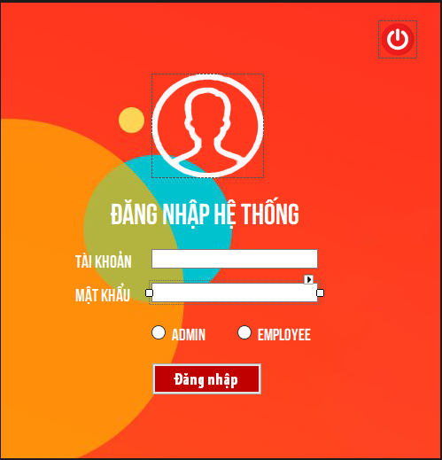

###### Hình 1.4.1: Giao diện Đăng nhập

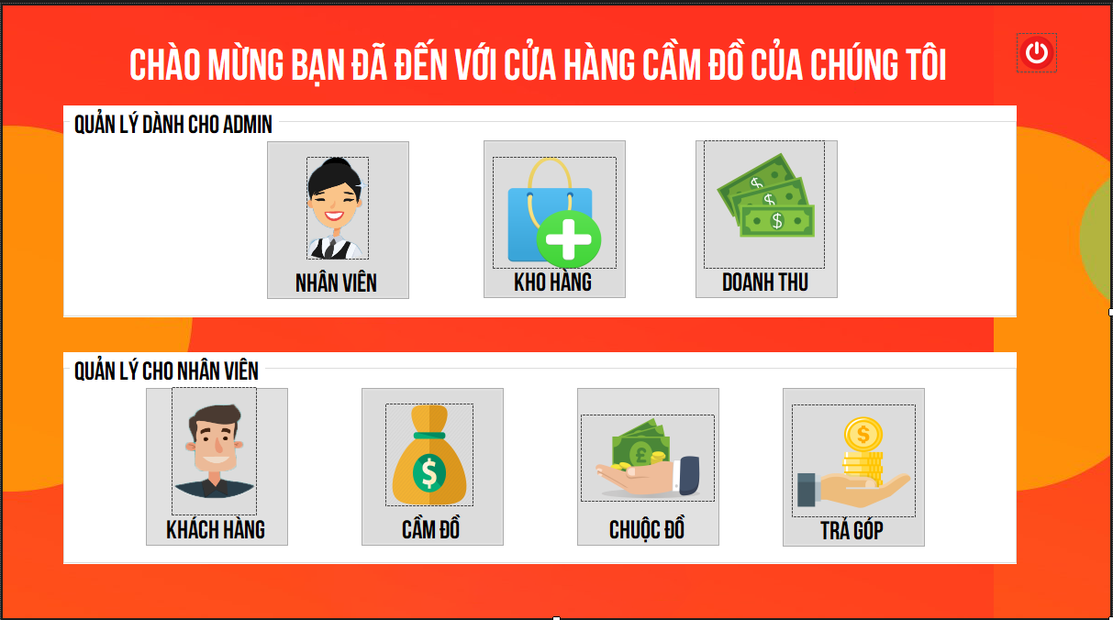

###### Hình 1.4.2: Giao diện Menu chính

# CHƯƠNG 2: PHÂN TÍCH VÀ MÔ HÌNH HÓA YÊU CẦU

## 1. Phân tích yêu cầu chức năng

### a. Chức năng quản lý khách hàng

Quản lý thông tin khách hàng bao gồm: Xem, tìm kiếm, thêm, sửa, xóa thông tin khách hàng.

* **Yêu cầu chức năng:**

|  |  |
| --- | --- |
| **Yêu cầu** | **Mô tả** |
| Xem thông tin khách hàng | Xem các thông tin của khách hàng bao gồm: Họ và tên, địa chỉ, số điện thoại, nơi cấp, giới tính, ngày sinh, chứng minh nhân đân. |
| Tìm kiếm | Chọn cách tìm kiếm theo tên hoặc số điện thoại khách hàng. |
| Thêm khách hàng | Chọn button nhập để thêm khách hàng sau khi nhập đầy đủ thông tin khác hàng thì ấn vào cập nhật để cập nhật thông tin khách hàng vừa nhập vào danh sách có thể ấn hủy để dừng thêm khách hàng. |
| Sửa thông tin khách hàng | Chọn thông tin của khách hàng muốn sửa ấn vào sửa để sửa lại thông tin của khách hàng sau đó ấn cập nhật. |
| Xóa thông tin | Chọn thông tin khách hàng muốn xóa chọn button xóa giao diện sẽ hiện ra bảng thông báo “Chắc xóa mẫu tin này không” chọn “yes” để xóa. |

##### Bảng 2.1.1: Yêu cầu chức năng của quản lý khách hàng

### b. Chức năng quản lý thông tin cầm đồ

Xem thông tin, thêm, tìm kiếm, sửa, xóa các món đồ và hợp đồng của từng khách hàng

* **Yêu cầu chức năng:**

|  |  |
| --- | --- |
| **Yêu cầu** | **Mô tả** |
| Xem thông tin | Chọn một khách hàng muốn xem thông tin khi chọn xong sẽ hiện ra một danh sách món hàng, chọn món hàng để xem hợp đồng. |
| Tìm kiếm | Chọn cách tìm kiếm theo tên hoặc số điện thoại khách hàng. |
| Thêm món hàng và hợp đồng của món hàng | Chọn button nhập để thêm sau khi nhập đầy đủ thông tin khác hàng thì ấn vào cập nhật để cập nhật thông tin vừa nhập vào danh sách có thể ấn hủy để dừng thêm. |
| Sửa thông tin | Chọn thông tin muốn sửa ấn vào sửa để sửa lại thông tin sau đó ấn cập nhật. |
| Xóa thông tin | Chọn thông tin muốn xóa chọn button xóa giao diện sẽ hiện ra bảng thông báo “Chắc xóa mẫu tin này không” chọn “yes” để xóa. |
| Report |  |

##### Bảng 2.1.2: Yêu cầu chức năng của quản lý thông tin cầm đồ

### c. Chức năng quản lý chuộc đồ

Xem thông tin, thêm, tìm kiếm, sửa, xóa nội dung hợp đồng và phiếu chuộc

* **Yêu cầu chức năng:**

|  |  |
| --- | --- |
| **Yêu cầu** | **Mô tả** |
| Xem thông tin | Chọn một khách hàng muốn xem thông tin khi chọn xong sẽ hiện ra một danh sách hợp đồng, chọn hợp đồng để xem phiếu chuộc của hợp đồng đó. |
| Tìm kiếm | Chọn cách tìm kiếm theo tên hoặc số điện thoại khách hàng. |
| Thêm hợp đồng và phiếu chuộc | Chọn button nhập để thêm sau khi nhập đầy đủ thông tin khác hàng thì ấn vào cập nhật để cập nhật thông tin vừa nhập vào danh sách có thể ấn hủy để dừng thêm. |
| Sửa thông tin | Chọn thông tin muốn sửa ấn vào sửa để sửa lại thông tin sau đó ấn cập nhật. |
| Xóa thông tin | Chọn thông tin muốn xóa chọn button xóa giao diện sẽ hiện ra bảng thông báo “Chắc xóa mẫu tin này không” chọn “yes” để xóa. |

##### Bảng 2.1.3: Yêu cầu chức năng của quản lý chuộc đồ

### d. Chức năng quản lý trả góp

Xem thông tin, thêm, tìm kiếm, sửa, xóa nội dung hợp đồng và trả góp

* **Yêu cầu chức năng:**

|  |  |
| --- | --- |
| **Yêu cầu** | **Mô tả** |
| Xem thông tin | Chọn một khách hàng muốn xem thông tin khi chọn xong sẽ hiện ra một danh sách hợp đồng, chọn hợp đồng để xem mục trả góp của hợp đồng đó. |
| Tìm kiếm | Chọn cách tìm kiếm theo tên hoặc số điện thoại khách hàng. |
| Thêm hợp đồng và phiếu chuộc | Chọn button nhập để thêm sau khi nhập đầy đủ thông tin khác hàng thì ấn vào cập nhật để cập nhật thông tin vừa nhập vào danh sách có thể ấn hủy để dừng thêm. |
| Sửa thông tin | Chọn thông tin muốn sửa ấn vào sửa để sửa lại thông tin sau đó ấn cập nhật. |
| Xóa thông tin | Chọn thông tin muốn xóa chọn button xóa giao diện sẽ hiện ra bảng thông báo “Chắc xóa mẫu tin này không” chọn “yes” để xóa. |
| Report |  |

##### Bảng 2.1.4: Yêu cầu chức năng của quản lý trả góp

### e. Chức năng quản lý nhân viên của Admin

Xem thông tin, thêm, tìm kiếm, sửa, xóa nhân viên

* **Yêu cầu chức năng:**

|  |  |
| --- | --- |
| **Yêu cầu** | **Mô tả** |
| Xem thông tin | Xem các thông tin của nhân viên bao gồm: Email, mật khẩu, họ và tên, giới tính, số điện thoại, địa chỉ, quyền. |
| Tìm kiếm | Chọn cách tìm kiếm theo tên hoặc số điện thoại nhân viên. |
| Thêm nhân viên | Chọn button thêm mới để thêm sau khi nhập đầy đủ thông tin thì ấn vào cập nhật để cập nhật thông tin vừa nhập vào danh sách có thể ấn hủy để dừng thêm. |
| Sửa thông tin | Chọn thông tin muốn sửa ấn vào sửa để sửa lại thông tin sau đó ấn cập nhật. |
| Xóa thông tin | Chọn thông tin muốn xóa chọn button xóa giao diện sẽ hiện ra bảng thông báo “Chắc xóa mẫu tin này không” chọn “yes” để xóa. |

##### Bảng 2.1.5: Yêu cầu chức năng của quản lý nhân viên

### f. Chức năng quản lý kho hàng của Admin

Xem thông tin, thêm, tìm kiếm, sửa, xóa kho hàng

* **Yêu cầu chức năng:**

|  |  |
| --- | --- |
| **Yêu cầu** | **Mô tả** |
| Xem thông tin | Xem các thông tin của kho bao gồm: Loại hàng, tên món hàng, giá trị thực, tình trạng và số chứng minh nhân dân. |
| Tìm kiếm | Chọn cách tìm kiếm theo tên hoặc chứng minh nhân dân. |
| Thêm thông tin món hàng | Chọn button nhập để thêm sau khi nhập đầy đủ thông tin thì ấn vào cập nhật để cập nhật thông tin vừa nhập vào danh sách có thể ấn hủy để dừng thêm. |
| Sửa thông tin | Chọn thông tin muốn sửa ấn vào sửa để sửa lại thông tin sau đó ấn cập nhật. |
| Xóa thông tin | Chọn thông tin muốn xóa chọn button xóa giao diện sẽ hiện ra bảng thông báo “Chắc xóa mẫu tin này không” chọn “yes” để xóa. |

##### Bảng 2.1.6: Yêu cầu chức năng của quản lý kho hàng

### g. Chức năng thống kê doanh thu của Admin

Chọn mốc thời gian cần xem doanh thu rồi thống kê ra doanh thu của mốc thời gian đó.

* **Yêu cầu chức năng:**

|  |  |
| --- | --- |
| **Yêu cầu** | **Mô tả** |
| Chọn mốc thời gian | Chọn mốc thời gian cần xem từ ngày thời gian nào đến thời gian nào và chọn button thống kê để hiển thị. |
| Xem thông tin | Hiển thị danh sách thống kê là cầm đồ, trả góp, chuộc đồ. |
| Tính doanh thu | Tính doanh thu của mốc thời gian đã chọn |

##### Bảng 2.1.7: Yêu cầu chức năng của thống kê doanh thu

### h. Chức năng đăng nhập

Đăng nhập hệ thống bằng tài khoản vào mật khẩu và chọn quyền đăng nhập

* **Yêu cầu chức năng:**

|  |  |
| --- | --- |
| **Yêu cầu** | **Mô tả** |
| Nhập tài khoản và mật khẩu | Nhập tài khoản và mật khẩu. |
| Chọn quyền đăng nhập | Chọn quyền đăng nhập ứng với tài khoản. |
| Chọn button đăng nhập | Chọn button đăng nhập để đăng nhập |

##### Bảng 2.1.8: Yêu cầu chức năng của đăng nhập

### i. Phân quyền hệ thống

|  |  |  |  |
| --- | --- | --- | --- |
| **STT** | **Chức năng** | **Admin** | **Employee** |
| 1 | Quản lý Khách hàng | Thêm, xóa, sửa,  tìm kiếm | Thêm, xóa, sửa,  tìm kiếm |
| 2 | Quản lý nhân viên | Thêm, xóa, sửa,  tìm kiếm | X |
| 3 | Quản lý cầm đồ | Thêm, xóa, sửa,  tìm kiếm, báo cáo | Thêm, xóa, sửa,  tìm kiếm |
| 4 | Quản lý trả góp | Thêm, xóa, sửa,  tìm kiếm | Thêm, xóa, sửa,  tìm kiếm |
| 5 | Quản lý chuộc đồ | Thêm, xóa, sửa,  tìm kiếm, báo cáo | Thêm, xóa, sửa,  tìm kiếm |
| 6 | Quản lý kho và thanh lý | Thêm, xóa, sửa,  tìm kiếm | X |
| 7 | Thống kê doanh thu trong  khoảng thời gian | Thống kê | X |

##### Bảng 2.1.9: Bảng các chức năng hệ thống dựa trên phân quyền

## 2. Mô hình hóa yêu cầu

### 2.1. Usecase tổng quát



###### Hình 2.2.1: Usecase tổng thể của phần mềm

### 2.2. Usecase quản lý khách hàng



###### Hình 2.2.2: Usecase quản lý khách hàng

**2.2.1. Usecase thêm thông tin khách hàng**

##### Bảng 2.2.1: Usecase thêm thông tin khách hàng

|  |  |  |  |
| --- | --- | --- | --- |
| **Tên usecase** | Them thong tin KH | | |
| **Mô tả** | Thêm thông tin khách hàng | | |
| **Chủ thể** | Admin, Employee | | |
| **Dòng xử lý** | **STT** | **Chủ thể** | **Phản hồi hệ thống** |
| 1 | Click vào button “NHẬP” | Phần điền thông tin khách hàng sẽ mở cho nhập thông tin khách hàng |
| 2 | Nhập thông tin khách hàng |  |
| 3 | Click vào button “CẬP NHẬT” | Thông tin được lưu xuống Database và hiển thị lên danh sách Khách hàng |
| **Điều kiện cần** | Đăng nhập vào tài khoản có quyền Admin hoặc Employee | | |
| **Kết quả** | Thêm được một khách hàng | | |

**2.2.2. Usecase sửa thông tin khách hàng**

##### Bảng 2.2.2: Usecase sửa thông tin khách hàng

|  |  |  |  |
| --- | --- | --- | --- |
| **Tên usecase** | Sua thong tin KH | | |
| **Mô tả** | Sửa thông tin khách hàng | | |
| **Chủ thể** | Admin, Employee | | |
| **Dòng xử lý** | **STT** | **Chủ thể** | **Phản hồi hệ thống** |
| 1 | Chọn khách hàng cần sửa thông tin trong danh sách | Phần thông tin của khách hàng sẽ chuyển sang màu xanh |
| 2 | Click vào button “SỬA” | Phần điền thông tin khách hàng sẽ mở cho nhập thông tin khách hàng |
| 3 | Sửa thông tin khách hàng |  |
| 4 | Click vào button “CẬP NHẬT” | Thông tin được lưu xuống Database và hiển thị lên danh sách Khách hàng |
| **Điều kiện cần** | Đăng nhập vào tài khoản có quyền Admin hoặc Employee | | |
| **Kết quả** | Sửa được thông tin một khách hàng | | |

**2.2.3. Usecase xóa thông tin khách hàng**

##### Bảng 2.2.3: Usecase xóa thông tin khách hàng

|  |  |  |  |
| --- | --- | --- | --- |
| **Tên usecase** | Xoa thong tin KH | | |
| **Mô tả** | Xóa thông tin khách hàng | | |
| **Chủ thể** | Admin, Employee | | |
| **Dòng xử lý** | **STT** | **Chủ thể** | **Phản hồi hệ thống** |
| 1 | Chọn khách hàng cần xóa thông tin trong danh sách | Phần thông tin của khách hàng sẽ chuyển sang màu xanh |
| 2 | Click vào button “XÓA” | Hiển thị bảng thông báo “Chắc xóa mẫu tin này không” |
| 3 | Chọn “Yes” | Xóa ra khỏi danh sách khách hàng |
| 4 | Chọn “No” | Hủy xóa |
| **Điều kiện cần** | Đăng nhập vào tài khoản có quyền Admin hoặc Employee | | |
| **Kết quả** | Xóa được thông tin một khách hàng | | |

**2.2.4. Usecase tìm kiếm thông tin khách hàng theo tên khách hàng**

##### Bảng 2.2.4: Usecase tìm kiếm thông tin khách hàng theo tên khách hàng

|  |  |  |  |
| --- | --- | --- | --- |
| **Tên usecase** | Tim kiem theo ten KH | | |
| **Mô tả** | Tìm kiếm thông tin khác hàng theo tên khách hàng | | |
| **Chủ thể** | Admin, Employee | | |
| **Dòng xử lý** | **STT** | **Chủ thể** | **Phản hồi hệ thống** |
| 1 | Tích vào “THEO TÊN KHÁCH HÀNG” | Hiển thị dấu tích chấm đen ngay trước “THEO TÊN KHÁCH HÀNG” |
| 2 | Nhập tên khách hàng cần tìm |  |
| 3 | Click vào button “TÌM” | Hiển thị thông tin khách hàng theo tên vừa nhập vào tìm kiếm |
| **Điều kiện cần** | Đăng nhập vào tài khoản có quyền Admin hoặc Employee | | |
| **Kết quả** | Tìm kiếm được thông tin một khách hàng theo tên khách hàng | | |

**2.2.5. Usecase tìm kiếm thông tin khách hàng theo số điện thoại**

##### Bảng 2.2.5: Usecase tìm kiếm thông tin khách hàng theo số điện thoại

|  |  |  |  |
| --- | --- | --- | --- |
| **Tên usecase** | Tim kiem theo SDT | | |
| **Mô tả** | Tìm kiếm thông tin khác hàng theo số điện thoại | | |
| **Chủ thể** | Admin, Employee | | |
| **Dòng xử lý** | **STT** | **Chủ thể** | **Phản hồi hệ thống** |
| 1 | Tích vào “THEO SỐ ĐIỆN THOẠI” | Hiển thị dấu tích chấm đen ngay trước “THEO SỐ ĐIỆN THOẠI” |
| 2 | Nhập số điện thoại khách hàng cần tìm |  |
| 3 | Click vào button “TÌM” | Hiển thị thông tin khách hàng theo số điện thoại vừa nhập vào tìm kiếm |
| **Điều kiện cần** | Đăng nhập vào tài khoản có quyền Admin hoặc Employee | | |
| **Kết quả** | Tìm kiếm được thông tin một khách hàng theo số điện thoại | | |

### 2.3. Usecase quản lý thông tin cầm đồ



###### Hình 2.3: Usecase quản lý thông tin cầm đồ

**2.3.1. Usecase xem danh sách món hàng**

##### Bảng 2.3.1: Usecase xem danh sách món hàng

|  |  |  |  |
| --- | --- | --- | --- |
| **Tên usecase** | Xem danh sach mon hang | | |
| **Mô tả** | Xem danh sách món hàng | | |
| **Chủ thể** | Admin, Employee | | |
| **Dòng xử lý** | **STT** | **Chủ thể** | **Phản hồi hệ thống** |
| 1 | Chọn một khách hàng trong danh sách khác hàng | Hàng khách hàng đó sẽ chuyển sang màu xanh và hiển thị danh sách món hàng. |
| **Điều kiện cần** | Đăng nhập vào tài khoản có quyền Admin hoặc Employee | | |
| **Kết quả** | Xem được danh sách món hàng | | |

**2.3.2. Usecase xem danh sách họp đồng**

##### Bảng 2.3.2: Usecase xem danh sách họp đồng

|  |  |  |  |
| --- | --- | --- | --- |
| **Tên usecase** | Xem danh sach hop dong | | |
| **Mô tả** | Xem danh sách họp đồng | | |
| **Chủ thể** | Admin, Employee | | |
| **Dòng xử lý** | **STT** | **Chủ thể** | **Phản hồi hệ thống** |
| 1 | Chọn một khách hàng trong danh sách khác hàng | Hàng khách hàng đó sẽ chuyển sang màu xanh và hiển thị danh sách món hàng. |
|  | 2 | Chọn một món hàng trong danh sách món hàng | Hàng món hàng đó sẽ chuyển sang màu xanh và hiển thị danh sách họp đồng. |
| **Điều kiện cần** | Đăng nhập vào tài khoản có quyền Admin hoặc Employee | | |
| **Kết quả** | Xem được danh sách họp đồng | | |

**2.3.3. Usecase tìm kiếm thông tin khách hàng theo tên khách hàng**

##### Bảng 2.3.3: Usecase tìm kiếm thông tin khách hàng theo tên khách hàng

|  |  |  |  |
| --- | --- | --- | --- |
| **Tên usecase** | Tim kiem theo ten KH | | |
| **Mô tả** | Tìm kiếm thông tin khác hàng theo tên khách hàng | | |
| **Chủ thể** | Admin, Employee | | |
| **Dòng xử lý** | **STT** | **Chủ thể** | **Phản hồi hệ thống** |
| 1 | Tích vào “THEO TÊN KHÁCH HÀNG” | Hiển thị dấu tích chấm đen ngay trước “THEO TÊN KHÁCH HÀNG” |
| 2 | Nhập tên khách hàng cần tìm |  |
| 3 | Click vào button “TÌM” | Hiển thị thông tin khách hàng theo tên vừa nhập vào tìm kiếm |
| **Điều kiện cần** | Đăng nhập vào tài khoản có quyền Admin hoặc Employee | | |
| **Kết quả** | Tìm kiếm được thông tin một khách hàng theo tên khách hàng | | |

**2.3.4. Usecase tìm kiếm thông tin khách hàng theo số điện thoại**

##### Bảng 2.3.4: Usecase tìm kiếm thông tin khách hàng theo số điện thoại

|  |  |  |  |
| --- | --- | --- | --- |
| **Tên usecase** | Tim kiem theo SDT KH | | |
| **Mô tả** | Tìm kiếm thông tin khác hàng theo số điện thoại | | |
| **Chủ thể** | Admin, Employee | | |
| **Dòng xử lý** | **STT** | **Chủ thể** | **Phản hồi hệ thống** |
| 1 | Tích vào “THEO SỐ ĐIỆN THOẠI” | Hiển thị dấu tích chấm đen ngay trước “THEO SỐ ĐIỆN THOẠI” |
| 2 | Nhập số điện thoại khách hàng cần tìm |  |
| 3 | Click vào button “TÌM” | Hiển thị thông tin khách hàng theo số điện thoại vừa nhập vào tìm kiếm |
| **Điều kiện cần** | Đăng nhập vào tài khoản có quyền Admin hoặc Employee | | |
| **Kết quả** | Tìm kiếm được thông tin một khách hàng theo số điện thoại | | |

**2.3.5. Usecase thêm thông tin món hàng, họp đồng**

##### Bảng 2.3.5: Usecase thêm thông tin món hàng, họp đồng

|  |  |  |  |
| --- | --- | --- | --- |
| **Tên usecase** | Them thong tin mon hang, hop dong | | |
| **Mô tả** | Thêm thông tin món hàng, họp đồng | | |
| **Chủ thể** | Admin, Employee | | |
| **Dòng xử lý** | **STT** | **Chủ thể** | **Phản hồi hệ thống** |
| 1 | Click vào button “NHẬP” | Phần điền thông tin chi tiết sẽ mở cho ta nhập |
| 2 | Nhập thông tin chi tiết |  |
| 3 | Click vào button “CẬP NHẬT” | Thông tin được lưu xuống Database và hiển thị lên danh sách |
| **Điều kiện cần** | Đăng nhập vào tài khoản có quyền Admin hoặc Employee | | |
| **Kết quả** | Thêm được một món đồ và hợp đồng | | |

**2.3.6. Usecase sửa thông tin món hàng, hợp đồng**

##### Bảng 2.3.6: Usecase sửa thông tin món hàng, hợp đồng

|  |  |  |  |
| --- | --- | --- | --- |
| **Tên usecase** | Sua thong tin mon hang, hop dong | | |
| **Mô tả** | Sửa thông tin món hàng, họp đồng | | |
| **Chủ thể** | Admin, Employee | | |
| **Dòng xử lý** | **STT** | **Chủ thể** | **Phản hồi hệ thống** |
| 1 | Chọn món hàng cần sửa thông tin trong danh sách | Phần thông tin của món hàng sẽ chuyển sang màu xanh |
| 2 | Click vào button “SỬA” | Phần điền thông tin chi tiết sẽ mở cho nhập |
| 3 | Sửa thông tin món hàng, họp đồng |  |
| 4 | Click vào button “CẬP NHẬT” | Thông tin được lưu xuống Database và hiển thị lên danh sách |
| **Điều kiện cần** | Đăng nhập vào tài khoản có quyền Admin hoặc Employee | | |
| **Kết quả** | Sửa được thông tin món hàng và hợp đồng | | |

**2.3.7. Usecase xóa thông tin món hàng, họp đồng**

##### Bảng 2.3.7: Usecase xóa thông tin món hàng, họp đồng

|  |  |  |  |
| --- | --- | --- | --- |
| **Tên usecase** | Xoa thong tin mon hang, hop dong | | |
| **Mô tả** | Xóa thông tin món hàng, họp đồng | | |
| **Chủ thể** | Admin, Employee | | |
| **Dòng xử lý** | **STT** | **Chủ thể** | **Phản hồi hệ thống** |
| 1 | Chọn món hàng, họp đồng cần xóa trong danh sách | Phần thông tin đã chọn sẽ chuyển sang màu xanh |
| 2 | Click vào button “XÓA” | Hiển thị bảng thông báo “Chắc xóa mẫu tin này không” |
| 3 | Chọn “Yes” | Xóa ra khỏi danh sách |
| 4 | Chọn “No” | Hủy xóa |
| **Điều kiện cần** | Đăng nhập vào tài khoản có quyền Admin hoặc Employee | | |
| **Kết quả** | Xóa được thông tin món hàng, họp đồng | | |

### 2.4. Usecase quản lý chuộc đồ



###### Hình 2.4: Quản lý chuộc đồ

**2.4.1. Usecase xem danh sách họp đồng**

##### Bảng 2.4.1: Usecase xem danh sách họp đồng

|  |  |  |  |
| --- | --- | --- | --- |
| **Tên usecase** | Xem danh sach hop dong | | |
| **Mô tả** | Xem danh sách họp đồng | | |
| **Chủ thể** | Admin, Employee | | |
| **Dòng xử lý** | **STT** | **Chủ thể** | **Phản hồi hệ thống** |
| 1 | Chọn một khách hàng trong danh sách khác hàng | Hàng khách hàng đó sẽ chuyển sang màu xanh và hiển thị danh sách họp đồng. |
| **Điều kiện cần** | Đăng nhập vào tài khoản có quyền Admin hoặc Employee | | |
| **Kết quả** | Xem được danh sách họp đồng | | |

**2.4.2. Usecase xem danh sách phiếu chuộc**

##### Bảng 2.4.2: Usecase xem danh sách phiếu chuộc

|  |  |  |  |
| --- | --- | --- | --- |
| **Tên usecase** | Xem danh sach phieu chuoc | | |
| **Mô tả** | Xem danh sách phiếu chuộc | | |
| **Chủ thể** | Admin, Employee | | |
| **Dòng xử lý** | **STT** | **Chủ thể** | **Phản hồi hệ thống** |
| 1 | Chọn một khách hàng trong danh sách khác hàng | Hàng khách hàng đó sẽ chuyển sang màu xanh và hiển thị danh sách họp đồng. |
| 2 | Chọn một món hàng trong danh sách họp đồng | Hàng họp đồng đó sẽ chuyển sang màu xanh và hiển thị danh sách phiếu chuộc. |
| **Điều kiện cần** | Đăng nhập vào tài khoản có quyền Admin hoặc Employee | | |
| **Kết quả** | Xem được danh sách phiếu chuộc | | |

**2.4.3. Usecase tìm kiếm thông tin khách hàng theo tên khách hàng**

##### Bảng 2.4.3: Usecase tìm kiếm thông tin khách hàng theo tên khách hàng

|  |  |  |  |
| --- | --- | --- | --- |
| **Tên usecase** | Tim kiem theo ten KH | | |
| **Mô tả** | Tìm kiếm thông tin khác hàng theo tên khách hàng | | |
| **Chủ thể** | Admin, Employee | | |
| **Dòng xử lý** | **STT** | **Chủ thể** | **Phản hồi hệ thống** |
| 1 | Tích vào “THEO TÊN KHÁCH HÀNG” | Hiển thị dấu tích chấm đen ngay trước “THEO TÊN KHÁCH HÀNG” |
| 2 | Nhập tên khách hàng cần tìm |  |
| 3 | Click vào button “TÌM” | Hiển thị thông tin khách hàng theo tên vừa nhập vào tìm kiếm |
| **Điều kiện cần** | Đăng nhập vào tài khoản có quyền Admin hoặc Employee | | |
| **Kết quả** | Tìm kiếm được thông tin một khách hàng theo tên khách hàng | | |

**2.4.4. Usecase tìm kiếm thông tin khác hàng theo số điện thoại**

##### Bảng 2.4.4: Usecase tìm kiếm thông tin khách hàng theo số điện thoại

|  |  |  |  |
| --- | --- | --- | --- |
| **Tên usecase** | Tim kiem theo SDT KH | | |
| **Mô tả** | Tìm kiếm thông tin khác hàng theo số điện thoại | | |
| **Chủ thể** | Admin, Employee | | |
| **Dòng xử lý** | **STT** | **Chủ thể** | **Phản hồi hệ thống** |
| 1 | Tích vào “THEO SỐ ĐIỆN THOẠI” | Hiển thị dấu tích chấm đen ngay trước “THEO SỐ ĐIỆN THOẠI” |
| 2 | Nhập số điện thoại khách hàng cần tìm |  |
| 3 | Click vào button “TÌM” | Hiển thị thông tin khách hàng theo số điện thoại vừa nhập vào tìm kiếm |
| **Điều kiện cần** | Đăng nhập vào tài khoản có quyền Admin hoặc Employee | | |
| **Kết quả** | Tìm kiếm được thông tin một khách hàng theo số điện thoại | | |

**2.4.5. Usecase thêm thông tin phiếu chuộc**

##### Bảng 2.4.5: Usecase thêm thông tin phiếu chuộc

|  |  |  |  |
| --- | --- | --- | --- |
| **Tên usecase** | Them phieu chuoc | | |
| **Mô tả** | Thêm thông tin phiếu chuộc | | |
| **Chủ thể** | Admin, Employee | | |
| **Dòng xử lý** | **STT** | **Chủ thể** | **Phản hồi hệ thống** |
| 1 | Chọn họp đồng | Hàng họp đồng đó sẽ chuyển xanh và hiển thị phiếu chuộc |
| 2 | Click vào button “NHẬP” | Phần thông tin hộp đồng và nội dung phiếu trả sẽ mở cho ta nhập |
| 3 | Điền nội dung phiếu trả |  |
| 4 | Click vào button “CẬP NHẬT” | Thông tin được lưu xuống Database và hiển thị lên danh sách |
| **Điều kiện cần** | Đăng nhập vào tài khoản có quyền Admin hoặc Employee | | |
| **Kết quả** | Thêm được một phiếu chuộc | | |

**2.4.6. Usecase sửa thông tin phiếu chuộc**

##### Bảng 2.4.6: Usecase sửa thông tin phiếu chuộc

|  |  |  |  |
| --- | --- | --- | --- |
| **Tên usecase** | Sua phieu chuoc | | |
| **Mô tả** | Sửa thông tin phiếu chuộc | | |
| **Chủ thể** | Admin, Employee | | |
| **Dòng xử lý** | **STT** | **Chủ thể** | **Phản hồi hệ thống** |
| 1 | Chọn phiếu chuộc cần sửa thông tin trong danh sách | Phần thông tin của phiếu sửa sẽ chuyển sang màu xanh |
| 2 | Click vào button “SỬA” | Phần điền nội dung phiếu trả sẽ mở |
| 3 | Sửa nội dung phiếu chuộc |  |
| 4 | Click vào button “CẬP NHẬT” | Thông tin được lưu xuống Database và hiển thị lên danh sách |
| **Điều kiện cần** | Đăng nhập vào tài khoản có quyền Admin hoặc Employee | | |
| **Kết quả** | Sửa được thông tin phiếu chuộc | | |

**2.4.7. Usecase xóa thông tin phiếu chuộc**

##### Bảng 2.4.7: Usecase xóa thông tin phiếu chuộc

|  |  |  |  |
| --- | --- | --- | --- |
| **Tên usecase** | Xoa phieu chuoc | | |
| **Mô tả** | Xóa thông tin phiếu chuộc | | |
| **Chủ thể** | Admin, Employee | | |
| **Dòng xử lý** | **STT** | **Chủ thể** | **Phản hồi hệ thống** |
| 1 | Chọn món hàng, họp đồng cần xóa trong danh sách | Phần thông tin đã chọn sẽ chuyển sang màu xanh |
| 2 | Click vào button “XÓA” | Hiển thị bảng thông báo “Chắc xóa mẫu tin này không” |
| 3 | Chọn “Yes” | Xóa ra khỏi danh sách |
| 4 | Chọn “No” | Hủy xóa |
| **Điều kiện cần** | Đăng nhập vào tài khoản có quyền Admin hoặc Employee | | |
| **Kết quả** | Xóa được thông tin phiếu chuộc | | |

### 2.5. Usecase quản lý trả góp



###### Hình 2.5: Quản lý trả góp

**2.5.1. Usecase xem danh sách họp đồng**

##### Bảng 2.5.1: Usecase xem danh sách họp đồng

|  |  |  |  |
| --- | --- | --- | --- |
| **Tên usecase** | Xem danh sach hop dong | | |
| **Mô tả** | Xem danh sách họp đồng | | |
| **Chủ thể** | Admin, Employee | | |
| **Dòng xử lý** | **STT** | **Chủ thể** | **Phản hồi hệ thống** |
| 1 | Chọn một khách hàng trong danh sách khác hàng | Hàng khách hàng đó sẽ chuyển sang màu xanh và hiển thị danh sách họp đồng. |
| **Điều kiện cần** | Đăng nhập vào tài khoản có quyền Admin hoặc Employee | | |
| **Kết quả** | Xem được danh sách họp đồng | | |

**2.5.2. Usecase xem danh sách trả góp**

##### Bảng 2.5.2: Usecase xem danh sách trả góp

|  |  |  |  |
| --- | --- | --- | --- |
| **Tên usecase** | Xem danh sach tra gop | | |
| **Mô tả** | Xem danh sách phiếu chuộc | | |
| **Chủ thể** | Admin, Employee | | |
| **Dòng xử lý** | **STT** | **Chủ thể** | **Phản hồi hệ thống** |
| 1 | Chọn một khách hàng trong danh sách khác hàng | Hàng khách hàng đó sẽ chuyển sang màu xanh và hiển thị danh sách họp đồng. |
|  | 2 | Chọn một món hàng trong danh sách họp đồng | Hàng họp đồng đó sẽ chuyển sang màu xanh và hiển thị danh sách trả góp. |
| **Điều kiện cần** | Đăng nhập vào tài khoản có quyền Admin hoặc Employee | | |
| **Kết quả** | Xem được danh sách trả góp | | |

**2.5.3. Usecase tìm kiếm thông tin khác hàng theo tên khách hàng**

##### Bảng 2.5.3: Usecase tìm kiếm thông tin khác hàng theo tên khách hàng

|  |  |  |  |
| --- | --- | --- | --- |
| **Tên usecase** | Tim kiem theo ten KH | | |
| **Mô tả** | Tìm kiếm thông tin khác hàng theo tên khách hàng | | |
| **Chủ thể** | Admin, Employee | | |
| **Dòng xử lý** | **STT** | **Chủ thể** | **Phản hồi hệ thống** |
| 1 | Tích vào “THEO TÊN KHÁCH HÀNG” | Hiển thị dấu tích chấm đen ngay trước “THEO TÊN KHÁCH HÀNG” |
| 2 | Nhập tên khách hàng cần tìm |  |
| 3 | Click vào button “TÌM” | Hiển thị thông tin khách hàng theo tên vừa nhập vào tìm kiếm |
| **Điều kiện cần** | Đăng nhập vào tài khoản có quyền Admin hoặc Employee | | |
| **Kết quả** | Tìm kiếm được thông tin một khách hàng theo tên khách hàng | | |

**2.5.4. Usecase tìm kiếm thông tin khác hàng theo số điện thoại**

##### Bảng 2.5.4: Usecase tìm kiếm thông tin khác hàng theo số điện thoại

|  |  |  |  |
| --- | --- | --- | --- |
| **Tên usecase** | Tim kiem theo SDT KH | | |
| **Mô tả** | Tìm kiếm thông tin khác hàng theo số điện thoại | | |
| **Chủ thể** | Admin, Employee | | |
| **Dòng xử lý** | **STT** | **Chủ thể** | **Phản hồi hệ thống** |
| 1 | Tích vào “THEO SỐ ĐIỆN THOẠI” | Hiển thị dấu tích chấm đen ngay trước “THEO SỐ ĐIỆN THOẠI” |
| 2 | Nhập số điện thoại khách hàng cần tìm |  |
| 3 | Click vào button “TÌM” | Hiển thị thông tin khách hàng theo số điện thoại vừa nhập vào tìm kiếm |
| **Điều kiện cần** | Đăng nhập vào tài khoản có quyền Admin hoặc Employee | | |
| **Kết quả** | Tìm kiếm được thông tin một khách hàng theo số điện thoại | | |

**2.5.5. Usecase thêm thông tin trả góp**

##### Bảng 2.5.5: Usecase thêm thông tin trả góp

|  |  |  |  |
| --- | --- | --- | --- |
| **Tên usecase** | Them tra gop | | |
| **Mô tả** | Thêm thông tin trả góp | | |
| **Chủ thể** | Admin, Employee | | |
| **Dòng xử lý** | **STT** | **Chủ thể** | **Phản hồi hệ thống** |
| 1 | Chọn họp đồng | Hàng họp đồng đó sẽ chuyển xanh và hiển thị trả góp |
| 2 | Click vào button “NHẬP” | Phần thông tin hộp đồng và nội dung trả góp sẽ mở cho ta nhập |
| 3 | Điền nội dung trả góp |  |
| 4 | Click vào button “CẬP NHẬT” | Thông tin được lưu xuống Database và hiển thị lên danh sách |
| **Điều kiện cần** | Đăng nhập vào tài khoản có quyền Admin hoặc Employee | | |
| **Kết quả** | Thêm được thông tin vào thông tin trả góp | | |

**2.5.6. Usecase sửa thông tin trả góp**

##### Bảng 2.5.6: Usecase sửa thông tin trả góp

|  |  |  |  |
| --- | --- | --- | --- |
| **Tên usecase** | Sua tra gop | | |
| **Mô tả** | Sửa thông tin trả góp | | |
| **Chủ thể** | Admin, Employee | | |
| **Dòng xử lý** | **STT** | **Chủ thể** | **Phản hồi hệ thống** |
| 1 | Chọn thông tin trả góp cần sửa trong danh sách | Phần thông tin của trả góp sẽ chuyển sang màu xanh |
| 2 | Click vào button “SỬA” | Phần điền nội dung phiếu trả góp sẽ mở |
| 3 | Sửa nội dung trả góp |  |
| 4 | Click vào button “CẬP NHẬT” | Thông tin được lưu xuống Database và hiển thị lên danh sách |
| **Điều kiện cần** | Đăng nhập vào tài khoản có quyền Admin hoặc Employee | | |
| **Kết quả** | Sửa được thông tin trả góp | | |

**2.5.7. Usecase xóa thông tin trả góp**

##### Bảng 2.5.7: Usecase xóa thông tin trả góp

|  |  |  |  |
| --- | --- | --- | --- |
| **Tên usecase** | Xoa tra gop | | |
| **Mô tả** | Xóa thông tin trả góp | | |
| **Chủ thể** | Admin, Employee | | |
| **Dòng xử lý** | **STT** | **Chủ thể** | **Phản hồi hệ thống** |
| 1 | Chọn món hàng, họp đồng cần xóa trong danh sách | Phần thông tin đã chọn sẽ chuyển sang màu xanh |
| 2 | Click vào button “XÓA” | Hiển thị bảng thông báo “Chắc xóa mẫu tin này không” |
| 3 | Chọn “Yes” | Xóa ra khỏi danh sách |
| 4 | Chọn “No” | Hủy xóa |
| **Điều kiện cần** | Đăng nhập vào tài khoản có quyền Admin hoặc Employee | | |
| **Kết quả** | Xóa được thông tin trả góp | | |

### 2.6. Usecase quản lý nhân viên



###### Hình 2.6: Usecase quản lý nhân viên

**2.6.1. Usecase thêm thông tin nhân viên**

##### Bảng 2.6.1: Usecase thêm thông tin nhân viên

|  |  |  |  |
| --- | --- | --- | --- |
| **Tên usecase** | Them NV | | |
| **Mô tả** | Thêm thông tin nhân viên | | |
| **Chủ thể** | Admin | | |
| **Dòng xử lý** | **STT** | **Chủ thể** | **Phản hồi hệ thống** |
| 1 | Click vào button “NHẬP” | Phần điền thông tin nhân viên sẽ mở cho nhập thông tin nhân viên |
| 2 | Nhập thông tin nhân viên |  |
| 3 | Click vào button “CẬP NHẬT” | Thông tin được lưu xuống Database và hiển thị lên danh sách nhân viên |
| **Điều kiện cần** | Đăng nhập vào tài khoản có quyền Admin | | |
| **Kết quả** | Thêm được một nhân viên | | |

**2.6.2. Usecase sửa thông tin nhân viên**

##### Bảng 2.6.2: Usecase sửa thông tin nhân viên

|  |  |  |  |
| --- | --- | --- | --- |
| **Tên usecase** | Sua thong tin NV | | |
| **Mô tả** | Sửa thông tin nhân viên | | |
| **Chủ thể** | Admin | | |
| **Dòng xử lý** | **STT** | **Chủ thể** | **Phản hồi hệ thống** |
| 1 | Chọn nhân viên cần sửa thông tin trong danh sách | Phần thông tin của nhân viên sẽ chuyển sang màu xanh |
| 2 | Click vào button “SỬA” | Phần điền thông tin nhân viên sẽ mở cho nhập thông tin nhân viên |
| 3 | Sửa thông tin nhân viên |  |
| 4 | Click vào button “CẬP NHẬT” | Thông tin được lưu xuống Database và hiển thị lên danh sách nhân viên |
| **Điều kiện cần** | Đăng nhập vào tài khoản có quyền Admin | | |
| **Kết quả** | Sửa được thông tin một nhân viên | | |

**2.6.3. Usecase xóa thông tin nhân viên**

##### Bảng 2.6.3: Usecase xóa thông tin nhân viên

|  |  |  |  |
| --- | --- | --- | --- |
| **Tên usecase** | Xoa NV | | |
| **Mô tả** | Xóa thông tin nhân viên | | |
| **Chủ thể** | Admin | | |
| **Dòng xử lý** | **STT** | **Chủ thể** | **Phản hồi hệ thống** |
| 1 | Chọn nhân viên cần xóa thông tin trong danh sách | Phần thông tin của nhân viên sẽ chuyển sang màu xanh |
| 2 | Click vào button “XÓA” | Hiển thị bảng thông báo “Chắc xóa mẫu tin này không” |
| 3 | Chọn “Yes” | Xóa ra khỏi danh sách nhân viên |
| 4 | Chọn “No” | Hủy xóa |
| **Điều kiện cần** | Đăng nhập vào tài khoản có quyền Admin | | |
| **Kết quả** | Xóa được thông tin một nhân viên | | |

**2.6.4. Usecase tìm kiếm thông tin nhân viên theo tên nhân viên**

##### Bảng 2.6.4: Usecase tìm kiếm thông tin nhân viên theo tên nhân viên

|  |  |  |  |
| --- | --- | --- | --- |
| **Tên usecase** | Tim kiem theo ten NV | | |
| **Mô tả** | Tìm kiếm thông tin nhân viên theo tên nhân viên | | |
| **Chủ thể** | Admin | | |
| **Dòng xử lý** | **STT** | **Chủ thể** | **Phản hồi hệ thống** |
| 1 | Tích vào “THEO TÊN NHÂN VIÊN” | Hiển thị dấu tích chấm đen ngay trước “THEO TÊN NHÂN VIÊN” |
| 2 | Nhập tên nhân viên cần tìm |  |
| 3 | Click vào button “TÌM” | Hiển thị thông tin nhân viên theo tên vừa nhập vào tìm kiếm |
| **Điều kiện cần** | Đăng nhập vào tài khoản có quyền Admin | | |
| **Kết quả** | Tìm kiếm được thông tin nhân viên theo tên nhân viên | | |

**2.6.5. Usecase tìm kiếm thông tin nhân viên theo số điện thoại**

##### Bảng 2.6.5: Usecase tìm kiếm thông tin nhân viên theo số điện thoại

|  |  |  |  |
| --- | --- | --- | --- |
| **Tên usecase** | Tim kiem theo SDT | | |
| **Mô tả** | Tìm kiếm thông tin nhân viên theo số điện thoại | | |
| **Chủ thể** | Admin | | |
| **Dòng xử lý** | **STT** | **Chủ thể** | **Phản hồi hệ thống** |
| 1 | Tích vào “THEO SỐ ĐIỆN THOẠI” | Hiển thị dấu tích chấm đen ngay trước “THEO SỐ ĐIỆN THOẠI” |
| 2 | Nhập số điện thoại nhân viên cần tìm |  |
| 3 | Click vào button “TÌM” | Hiển thị thông tin nhân viên theo số điện thoại vừa nhập vào tìm kiếm |
| **Điều kiện cần** | Đăng nhập vào tài khoản có quyền Admin | | |
| **Kết quả** | Tìm kiếm được thông tin một nhân viên theo số điện thoại | | |

### 2.7. Usecase quản lý kho hàng



###### Hình 2.7: Usecase quản lý kho hàng

**2.7.1. Usecase thêm thông tin nhân viên**

##### Bảng 2.7.1: Usecase thêm thông tin nhân viên

|  |  |  |  |
| --- | --- | --- | --- |
| **Tên usecase** | Them thong tin MH | | |
| **Mô tả** | Thêm thông tin mặt hàng | | |
| **Chủ thể** | Admin | | |
| **Dòng xử lý** | **STT** | **Chủ thể** | **Phản hồi hệ thống** |
| 1 | Click vào button “NHẬP” | Phần điền thông tin mặt hàng sẽ mở cho nhập thông tin mặt hàng |
| 2 | Nhập thông tin nhân viên |  |
| 3 | Click vào button “CẬP NHẬT” | Thông tin được lưu xuống Database và hiển thị lên danh sách mặt hàng |
| **Điều kiện cần** | Đăng nhập vào tài khoản có quyền Admin | | |
| **Kết quả** | Thêm được một mặt hàng | | |

**2.7.2. Usecase sửa thông tin mặt hàng**

##### Bảng 2.7.2: Usecase sửa thông tin mặt hàng

|  |  |  |  |
| --- | --- | --- | --- |
| **Tên usecase** | Sua thong tin MH | | |
| **Mô tả** | Sửa thông tin mặt hàng | | |
| **Chủ thể** | Admin | | |
| **Dòng xử lý** | **STT** | **Chủ thể** | **Phản hồi hệ thống** |
| 1 | Chọn mặt hàng cần sửa thông tin trong danh sách | Phần thông tin của mặt hàng sẽ chuyển sang màu xanh |
| 2 | Click vào button “SỬA” | Phần điền thông tin mặt hàng sẽ mở cho nhập thông tin mặt hàng |
| 3 | Sửa thông tin nhân viên |  |
| 4 | Click vào button “CẬP NHẬT” | Thông tin được lưu xuống Database và hiển thị lên danh sách mặt hàng |
| **Điều kiện cần** | Đăng nhập vào tài khoản có quyền Admin | | |
| **Kết quả** | Sửa được thông tin một mặt hàng | | |

**2.7.3. Usecase xóa thông tin mặt hàng**

##### Bảng 2.7.3: Usecase xóa thông tin mặt hàng

|  |  |  |  |
| --- | --- | --- | --- |
| **Tên usecase** | Xoa thong tin mat hang | | |
| **Mô tả** | Xóa thông tin mặt hàng | | |
| **Chủ thể** | Admin | | |
| **Dòng xử lý** | **STT** | **Chủ thể** | **Phản hồi hệ thống** |
| 1 | Chọn khách hàng cần xóa thông tin trong danh sách | Phần thông tin của mặt hàng sẽ chuyển sang màu xanh |
| 2 | Click vào button “XÓA” | Hiển thị bảng thông báo “Chắc xóa mẫu tin này không” |
| 3 | Chọn “Yes” | Xóa ra khỏi danh sách mặt hàng |
| 4 | Chọn “No” | Hủy xóa |
| **Điều kiện cần** | Đăng nhập vào tài khoản có quyền Admin | | |
| **Kết quả** | Xóa được thông tin một mặt hàng | | |

**2.7.4. Usecase tìm kiếm thông tin mặt hàng theo tên mặt hàng**

##### Bảng 2.7.4: Usecase tìm kiếm thông tin mặt hàng theo tên mặt hàng

|  |  |  |  |
| --- | --- | --- | --- |
| **Tên usecase** | Tim kiem theo ten MH | | |
| **Mô tả** | Tìm kiếm thông tin mặt hàng theo tên mặt hàng | | |
| **Chủ thể** | Admin | | |
| **Dòng xử lý** | **STT** | **Chủ thể** | **Phản hồi hệ thống** |
| 1 | Tích vào “THEO TÊN MẶT HÀNG” | Hiển thị dấu tích chấm đen ngay trước “Theo tên mặt hàng” |
| 2 | Nhập tên mặt hàng cần tìm |  |
| 3 | Click vào button “TÌM” | Hiển thị thông tin mặt hàng theo tên vừa nhập vào tìm kiếm |
| **Điều kiện cần** | Đăng nhập vào tài khoản có quyền Admin | | |
| **Kết quả** | Tìm kiếm được thông tin mặt hàng theo tên mặt hàng | | |

**2.7.5. Usecase tìm kiếm thông tin mặt hàng theo số chứng minh nhân dân**

##### Bảng 2.7.5: Usecase tìm kiếm thông tin mặt hàng theo số chứng minh nhân dân

|  |  |  |  |
| --- | --- | --- | --- |
| **Tên usecase** | Tim kiem theo CMND | | |
| **Mô tả** | Tìm kiếm thông tin mặt hàng theo số chứng minh nhân dân | | |
| **Chủ thể** | Admin | | |
| **Dòng xử lý** | **STT** | **Chủ thể** | **Phản hồi hệ thống** |
| 1 | Tích vào “THEO CMND” | Hiển thị dấu tích chấm đen ngay trước “THEO CMND” |
| 2 | Nhập số điện thoại khách hàng cần tìm |  |
| 3 | Click vào button “TÌM” | Hiển thị thông tin mặt hàng theo số điện thoại vừa nhập vào tìm kiếm |
| **Điều kiện cần** | Đăng nhập vào tài khoản có quyền Admin | | |
| **Kết quả** | Tìm kiếm được thông tin một mặt hàng theo chứng minh nhân dân | | |

### 2.8. Usecase thống kê doanh thu



###### Hình 2.8: Usecase thống kê doanh thu

**2.8.1. Usecase tính thống kê doanh thu**

##### Bảng 2.8.1: Usecase tính thống kê doanh thu

|  |  |  |  |
| --- | --- | --- | --- |
| **Tên usecase** | Tinh tong ke doanh thu | | |
| **Mô tả** | Tính tổng thống kê doanh thu của mốc thời gian đã chọn | | |
| **Chủ thể** | Admin | | |
| **Dòng xử lý** | **STT** | **Chủ thể** | **Phản hồi hệ thống** |
| 1 | Chọn khoảng thời gian cần thống kê | Hiển thị ngày tháng năm thời gian thống kê |
| 2 | Click vào “THỐNG KÊ” | Hiển thị ra danh sách cầm đồ, trả góp, chuộc đồ và tổng doanh thu của mốc thời gian đã chọn |
| **Điều kiện cần** | Đăng nhập vào tài khoản có quyền Admin | | |
| **Kết quả** | Tìm kiếm được thông tin một mặt hàng theo chứng minh nhân dân | | |

# CHƯƠNG 3: THIẾT KẾ HỆ THỐNG

## 1. Thiết kế kiến trúc

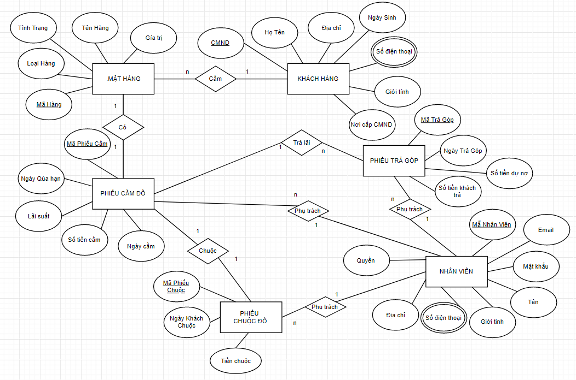

##### Hình 3.1: Cơ sở dữ liệu ở dạng ERD

## 2. Thiết kế chi tiết

##### Bảng 3.2.1: Chi tiết Table Khách Hàng

|  |  |  |  |
| --- | --- | --- | --- |
| **STT** | **Tên trường** | **Kiểu dữ liệu** | **Mục đích** |
| 1 | CMND | nvarchar(50) | Chứng minh thư của Khách |
| 2 | Ten | nvarchar(50) | Họ và tên Khách hàng |
| 3 | DiaChi | nvarchar(50) | Địa chỉ của Khách hàng |
| 4 | SDT | nchar(10) | Số điện thoại Khách hàng |
| 5 | NgaySinh | date | Ngày sinh Khách hàng |
| 6 | NoiCap | nvarchar(50) | Nơi cấp chứng minh thư |
| 7 | GioiTinh | nvarchar(50) | Giới tính Khách hàng |

##### Bảng 3.2.2: Chi tiết Table Nhân viên

|  |  |  |  |
| --- | --- | --- | --- |
| **STT** | **Tên trường** | **Kiểu dữ liệu** | **Mục đích** |
| 1 | MaNV | nvarchar(50) | Mã Nhân viên đăng nhập hệ thống |
| 2 | Email | nvarchar(50) | Địa chỉ mail Nhân Viên |
| 3 | MatKhau | nvarchar(50) | Mật khẩu đăng nhập hệ thống |
| 4 | Ten | nvarchar(50) | Họ và tên Nhân viên |
| 5 | GioiTinh | nvarchar(50) | Giới tính Nhân viên |
| 6 | SoDT | nchar(10) | Số điện thoại Nhân viên |
| 7 | DiaChi | nvarchar(50) | Địa chỉ của Nhân viên |
| 8 | Quyen | nvarchar(50) | Phân quyền (Employee/ Admin) |

##### Bảng 3.2.3: Chi tiết Table Mặt hàng

|  |  |  |  |
| --- | --- | --- | --- |
| **STT** | **Tên trường** | **Kiểu dữ liệu** | **Mục đích** |
| 1 | MaHang | nvarchar(50) | Mã mặt hàng được cầm |
| 2 | LoaiHang | nvarchar(50) | Những loại mặt hàng cơ bản |
| 3 | TenHang | nvarchar(50) | Tên Mặt hàng |
| 4 | GiaTri | int | Giá trị thực của Mặt hàng |
| 5 | TinhTrang | nvarchar(50) | Tình trạng của Mặt hàng |

##### Bảng 3.2.4: Chi tiết Table Phiếu Cầm Đồ

|  |  |  |  |
| --- | --- | --- | --- |
| **STT** | **Tên trường** | **Kiểu dữ liệu** | **Mục đích** |
| 1 | MaPhieuCam | nvarchar(50) | Mã số Phiếu Cầm Đồ |
| 2 | CMND | int | Chứng minh thư Khách hàng |
| 3 | MaHang | nvarchar(50) | Mã số Mặt hàng |
| 4 | NgayCam | date | Ngày cầm món hàng |
| 5 | NgayChuoc | date | Ngày quá hạn để chuộc món hàng |
| 6 | SoTienCam | int | Số tiền người cầm được nhận |
| 7 | LaiSuat | int | Lãi xuất Cầm đồ |
| 8 | MaNV | nvarchar(50) | Mã số Nhân viên phụ trách |

##### Bảng 3.2.5: Chi tiết Table Phiếu Chuộc Đồ

|  |  |  |  |
| --- | --- | --- | --- |
| **STT** | **Tên trường** | **Kiểu dữ liệu** | **Mục đích** |
| 1 | MaPhieuChuoc | nvarchar(50) | Mã số Phiếu Chuộc đồ |
| 2 | MaPhieuCam | nvarchar(50) | Mã số Phiếu Cầm đồ |
| 3 | NgayKhachChuoc | date | Ngày khách đến Chuộc đồ |
| 4 | SoTienChuoc | int | Số tiền chuộc đồ |
| 5 | MaNV | nvarchar(50) | Mã số Nhân viên |

##### Bảng 3.2.6: Chi tiết Table Trả Góp

|  |  |  |  |
| --- | --- | --- | --- |
| **STT** | **Tên trường** | **Kiểu dữ liệu** | **Mục đích** |
| 1 | MaTraGop | nvarchar(50) | Mã số Phiếu Trả Góp |
| 2 | NgayTraGop | date | Ngày Khách đến Trả Góp |
| 3 | MaPhieuCam | nvarchar(50) | Mã số Phiếu Cầm đồ |
| 4 | SoTienKhachTra | Int | Số tiền trả góp khách vừa trả |
| 5 | SoTienDuNo | Int | Số tiền còn lại |
| 6 | MaNV | nvarchar(50) | Mã số Nhân viên |

## 3. Thiết kế giao diện

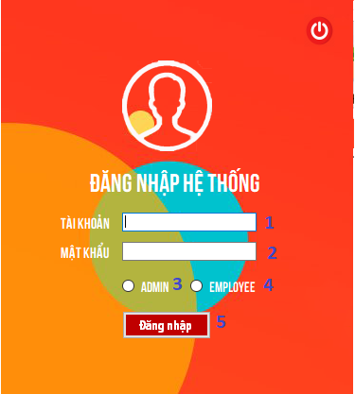

###### Hình 3.3.1: Giao diện đăng nhập

##### Bảng 3.3.1: <Fields> Giao diện đăng nhập

|  |  |  |  |  |  |
| --- | --- | --- | --- | --- | --- |
| **No** | **Field Name** | **Description** | **Mandatory** | **Control Type** | **Data Type** |
| **1** | Tài khoản | Nhập tên tài khoản | Yes | Textbox | String |
| **2** | Mật khẩu | Nhập mật khẩu | Yes | Textbox | String |
| **3** | Admin | Chọn quyền Admin | Yes | RadioButton | Boolean |
| **4** | Employee | Chọn quyền User | Yes | Checkbox | Boolean |

##### Bảng 3.3.2: <Buttons/Hyperlinks> Giao diện đăng nhập

|  |  |  |  |  |
| --- | --- | --- | --- | --- |
| **No** | **Function** | **Description** | **Validation** | **Outcome** |
| **5** | btnDangNhap_Click | Đăng nhập vào hệ thống | Yêu cầu | Mở giao diện tương ứng với quyền người dùng |

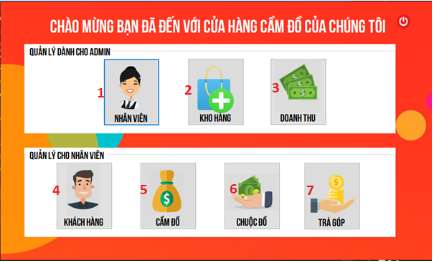

###### Hình 3.3.2: Giao diện chính

##### Bảng 3.3.3: < Buttons/Hyperlinks > Giao diện chính

|  |  |  |  |  |
| --- | --- | --- | --- | --- |
| **No** | **Function** | **Description** | **Validation** | **Outcome** |
| **1** | button3_Click, pictureBox3_Click | Vào giao diện quản lý nhân viên | Yêu cầu | Mở giao diện quản lý nhân viên |
| **2** | btnMonAn_Click, pictureBox4_Click | Vào giao diện quản lý kho hàng | Yêu cầu | Mở giao diện quản lý kho hàng |
| **3** | btnDoanhThu_Click, pictureBox2_Click | Vào giao diện thống kê doanh thu | Yêu cầu | Mở giao diện thống kê doanh thu |
| **4** | button1_Click, pictureBox1_Click | Vào giao diện quản lý khách hàng | Yêu cầu | Mở giao diện quản lý khách hàng |
| **5** | button6_Click, pictureBox8_Click | Vào giao diện quản lý cầm đồ | Yêu cầu | Mở giao diện quản lý cầm đồ |
| **6** | button4_Click, pictureBox6_Click | Vào giao diện quản lý chuộc đồ | Yêu cầu | Mở giao diện quản lý chuộc đồ |
| **7** | button5_Click,  pictureBox7_Click | Vào giao diện quản lý trả góp | Yêu cầu | Mở giao diện quản lý trả góp |

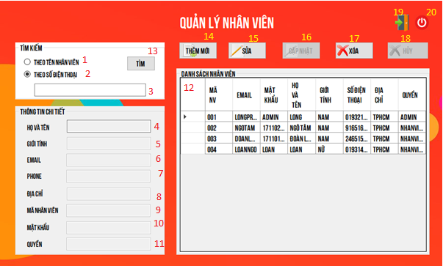

###### Hình 3.3.3: Giao diện quản lý nhân viên

##### Bảng 3.3.4: <Fields> Giao diện quản lý nhân viên

|  |  |  |  |  |  |
| --- | --- | --- | --- | --- | --- |
| **No** | **Field Name** | **Description** | **Mandatory** | **Control Type** | **Data Type** |
| **1** | Theo Tên Nhân Viên | Chọn kiểu tìm kiếm theo tên nhân viên | Yes | RadioButton | Boolean |
| **2** | Theo Số Điện Thoại | Chọn kiểu tìm kiếm theo số điện thoại nhân viên | Yes | RadioButton | Boolean |
| **3** | txtSeach | Nhập dữ liệu cần tìm kiếm | Yes | Textbox | String |
| **4** | Họ và Tên | Họ và tên nhân viên | Yes | Textbox | String |
| **5** | Giới Tính | Giới tính nhân viên | Yes | Textbox | String |
| **6** | Email | Email nhân viên | Yes | Textbox | String |
| **7** | Phone | Số điện thoại liên lạc của nhân viên | Yes | Textbox | String |
| **8** | Địa Chỉ | Địa chỉ của nhân viên | Yes | Textbox | String |
| **9** | Mã Nhân Viên | Mã của nhân viên | Yes | Text | String |
| **10** | Mật Khẩu | Mật khẩu tài khoản dùng để đăng nhập vào hệ thống của nhân viên | Yes | Text | String |
| **11** | Quyền | Quyền truy cập của nhân viên trong hệ thống | Yes | Text | String |
| **12** | Danh Sách Nhân Viên | Danh sách thông tin của nhân viên | Yes | DataGridView |  |

##### Bảng 3.3.5: < Buttons/Hyperlinks > Giao diện quản lý nhân viên

|  |  |  |  |  |
| --- | --- | --- | --- | --- |
| **No** | **Function** | **Description** | **Validation** | **Outcome** |
| **13** | buttontim | Tìm kiếm nhân viên | Yêu cầu | Danh sách các nhân viên có liên quan đến từ khóa |
| **14** | buttontthem | Thêm nhân viên | Yêu cầu | Thêm dữ liệu nhân viên mới vào cơ sở dữ liệu |
| **15** | buttonSua | Cho phép chỉnh sửa thông tin | Yêu cầu | Mở khóa chỉnh sửa dữ liệu và mở khóa buttonUpdate và buttonHuy |
| **16** | buttonUpdate | Chỉnh sửa thông tin nhân viên | Yêu cầu | Cập nhật lại dữ liệu của nhân viên vào cơ sở dữ liệu |
| **17** | buttonXoa | Xóa nhân viên | Yêu cầu | Xóa dữ liệu nhân viên trong cơ sở dữ liệu |
| **18** | buttonHuy | Hủy sửa, nhập | Yêu cầu | Hủy chỉnh sửa, nhập thông tin nhân viên |
| **19** | pictureBox2 | Quay lại trang admin | Yêu cầu | Quay lại form admin |
| **20** | buttonexit | Quay lại form trước | Yêu cầu | Thoát chương trình |

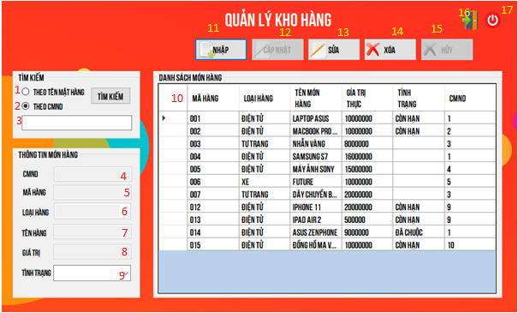

###### Hình 3.3.4: Giao diện quản lý kho hàng

##### Bảng 3.3.6: < Field > Giao diện quản lý kho hàng

|  |  |  |  |  |  |
| --- | --- | --- | --- | --- | --- |
| **No** | **Field Name** | **Description** | **Mandatory** | **Control Type** | **Data Type** |
| **1** | Theo Tên Mặt Hàng | Chọn kiểu tìm kiếm theo tên mặt hàng | Yes | RadioButton | Boolean |
| **2** | Theo CMND | Chọn kiểu tìm kiếm theo số CMND | Yes | RadioButton | Boolean |
| **3** | txtSeach | Nhập dữ liệu cần tìm kiếm | Yes | Textbox | String |
| **4** | CMND | Chứng minh nhân dân khách hàng | Yes | Textbox | String |
| **5** | Mã Hàng | Mã hàng hóa | Yes | Textbox | String |
| **6** | Loại Hàng | Loại hàng | Yes | Textbox | String |
| **7** | Tên Hàng | Tên hàng | Yes | Textbox | String |
| **8** | Giá Trị | Giá trị của hàng | Yes | Textbox | String |
| **9** | Tình Trạng | Trạng thái sản phẩm | Yes | Text | String |
| **12** | Danh Sách Món Hàng | Danh sách thông tin của nhân viên | Yes | DataGridView |  |

##### Bảng 3.3.7: < Buttons/Hyperlinks > Giao diện quản lý kho hàng

|  |  |  |  |  |
| --- | --- | --- | --- | --- |
| **No** | **Function** | **Description** | **Validation** | **Outcome** |
| **11** | buttontthem | Thêm nhân viên | Yêu cầu | Thêm dữ liệu nhân viên mới vào cơ sở dữ liệu |
| **12** | buttonSua | Cho phép chỉnh sửa thông tin | Yêu cầu | Mở khóa chỉnh sửa dữ liệu và mở khóa buttonUpdate và buttonHuy |
| **13** | buttonUpdate | Chỉnh sửa thông tin nhân viên | Yêu cầu | Cập nhật lại dữ liệu của nhân viên vào cơ sở dữ liệu |
| **14** | buttonXoa | Xóa nhân viên | Yêu cầu | Xóa dữ liệu nhân viên trong cơ sở dữ liệu |
| **15** | buttonHuy | Hủy Sửa, nhập | Yêu cầu | Hủy chỉnh sửa, nhập thông tin nhân viên |
| **16** | pictureBox2 | Quay lại trang admin | Yêu cầu | Quay lại form admin |
| **27** | buttonexit | Quay lại form trước | Yêu cầu | Thoát chương trình |

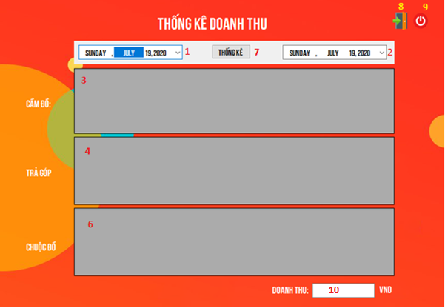

###### Hình 3.3.5: Giao diện thống kê doanh thu

##### Bảng 3.3.8: < Field > Giao diện thông kê doanh thu

|  |  |  |  |  |  |
| --- | --- | --- | --- | --- | --- |
| **No** | **Field Name** | **Description** | **Mandatory** | **Control Type** | **Data Type** |
| **1** | Thời gian bắt đầu | Chọn thời gian bắt đầu tính doanh thu | Yes | DateTimePicker | DateTime |
| **2** | Thời gian kết thúc | Chọn thời gian kết thúc tính doanh thu | Yes | DateTimePicker | DateTime |
| **3** | Danh Dách Cầm Đồ | Danh sách cầm đồ | Yes | DataGridView |  |
| **4** | Danh Sách Trả Góp | Danh sách trả góp | Yes | DataGridView |  |
| **5** | Danh Sách Chuộc Đồ | Danh sách chuộc đồ | Yes | DataGridView | String |
| **10** | Doanh Thu | Lợi nhuận | Yes | TextBox | Int |

##### Bảng 3.3.9: < Buttons/Hyperlinks > Giao diện thống kê doanh thu

|  |  |  |  |  |
| --- | --- | --- | --- | --- |
| **No** | **Function** | **Description** | **Validation** | **Outcome** |
| **7** | Thống kê | Thống kê doanh thu | Yêu cầu | Doanh thu trong khoảng thời gian |
| **8** | pictureBox2 | Quay lại trang admin | Yêu cầu | Quay lại form admin |
| **9** | buttonexit | Quay lại form trước | Yêu cầu | Thoát chương trình |

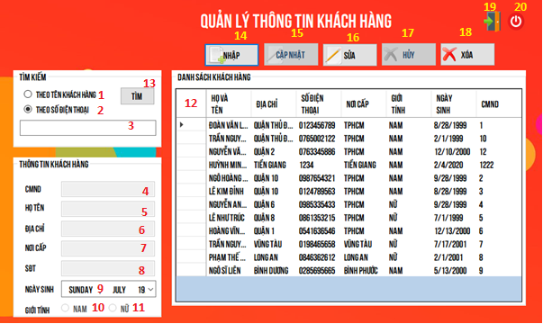

###### Hình 3.3.6: Giao diện quản lý khách hàng

##### Bảng 3.3.10: < Field > Giao diện quản lý khách hàng

|  |  |  |  |  |  |
| --- | --- | --- | --- | --- | --- |
| **No** | **Field Name** | **Description** | **Mandatory** | **Control Type** | **Data Type** |
| **1** | THEO TÊN KHÁCH HÀNG | Chọn tìm kiếm theo tên khách hàng | Yes | Checkbox | Boolean |
| **2** | THEO SỐ ĐIỆN THOẠI | Chọn tìm kiếm theo số điện thoại | Yes | Checkbox | Boolean |
| **3** | SEARCH BOX | Nhập thông tin cần tìm | Yes | Textbox | String |
| **4** | CMND | Chứng minh nhân dân | Yes | Textbox | String |
| **5** | HỌ TÊN | Họ tên | Yes | Textbox | String |
| **6** | ĐỊA CHỈ | Địa chỉ | Yes | Textbox | String |
| **7** | NƠI CẤP | Nơi cấp | Yes | Textbox | String |
| **8** | SĐT | Số điện thoại | Yes | Textbox | String |
| **9** | NGÀY SINH | Ngày sinh | Yes | DateTimePicker | String |
| **10** | NAM | Chọn giới tính nam | Yes | RadioButton | Boolean |
| **11** | NỮ | Chọn giới tính nữ | Yes | RadioButton | Boolean |
| **12** | DANH SÁCH KHÁCH HÀNG | Hiển thị danh sách khách hàng | Yes | DataGridView |  |

##### Bảng 3.3.11: < Buttons/Hyperlinks > Giao diện quản lý khách hàng

|  |  |  |  |  |
| --- | --- | --- | --- | --- |
| **No** | **Function** | **Description** | **Validation** | **Outcome** |
| **13** | btnTim_Click | Thực hiện tìm kiếm | Yêu cầu | Danh sách các khách hàng có liên quan đến từ khóa |
| **14** | btnThem_Click | Nhập thông tin mới | Yêu cầu | Thêm dữ liệu trên các trường nhập liệu |
| **15** | btnUpdate_Click | Cập nhật thông tin | Yêu cầu | Cập nhật thông tin vào CSDL |
| **16** | btnEdit_Click | Sửa thông tin đã nhập | Yêu cầu | Sửa thông tin trong CSDL |
| **17** | btnHuy_Click | Hủy thao tác đang thực hiện | Yêu cầu | Xóa dữ liệu trên các trường nhập liệu |
| **18** | btnDel_Click | Xóa thông tin của hàng đang chọn trong DataGridView | Yêu cầu | Xóa thông tin khỏi CSDL |
| **19** | pictureBox2_Click | Quay trở về | Yêu cầu | Hiển thị trước đó |
| **20** | btnExit_Click | Đăng xuất hệ thống | Yêu cầu | Trở về form đăng nhập |

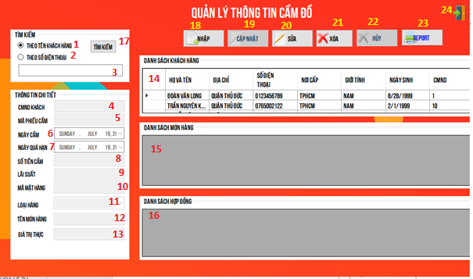

###### Hình 3.3.7: Giao diện quản lý thông tin cầm đồ

##### Bảng 3.3.12: < Field > Giao diện quản lý thông tin cầm đồ

|  |  |  |  |  |  |
| --- | --- | --- | --- | --- | --- |
| **No** | **Field Name** | **Description** | **Mandatory** | **Control Type** | **Data Type** |
| **1** | THEO TÊN KHÁCH HÀNG | Chọn tìm kiếm theo tên khách hàng | Yes | RadioButton | Boolean |
| **2** | THEO SỐ ĐIỆN THOẠI | Chọn tìm kiếm theo số điện thoại | Yes | RadioButton | Boolean |
| **3** | SEARCH BOX | Nhập thông tin cần tìm | Yes | TextBox | String |
| **4** | CMND KHÁCH | Chứng minh nhân dân | Yes | TextBox | String |
| **5** | MÃ PHIẾU CẦM | Mã phiếu cầm | Yes | TextBox | String |
| **6** | NGÀY CẦM | Ngày cầm | Yes | DateTimePicker | DateTime |
| **7** | NGÀY QUÁ HẠN | Ngày quá hạn | Yes | DateTimePicker | DateTime |
| **8** | SỐ TIỀN CẦM | Số tiền cầm | Yes | TextBox | String |
| **9** | LÃI SUẤT | Lãi suất | Yes | ComboBox | String |
| **10** | MÃ MẶT HÀNG | Mã mặt hàng | Yes | TextBox | String |
| **11** | LOẠI HÀNG | Loại hàng | Yes | ComboBox | String |
| **12** | TÊN MÓN HÀNG | Tên món hàng | Yes | TextBox | String |
| **13** | GIÁ TRỊ THỰC | Giá trị thực | Yes | TextBox | String |
| **14** | DANH SÁCH KHÁCH HÀNG | Hiển thị danh sách khách hàng | Yes | DataGridView |  |
| **15** | DANH SÁCH MÓN HÀNG | Hiển thị danh sách món hàng | Yes | DataGridView |  |
| **16** | DANH SÁCH HỢP ĐỒNG | Hiển thị danh sách hợp đồng | Yes | DataGridView |  |

##### Bảng 3.3.13: < Buttons/Hyperlinks > Giao diện quản lý cầm đồ

|  |  |  |  |  |
| --- | --- | --- | --- | --- |
| **No** | **Function** | **Description** | **Validation** | **Outcome** |
| **17** | btnTim_Click | Thực hiện tìm kiếm | Yêu cầu | Kết quả tìm kiếm theo từ khóa |
| **18** | btnThem_Click | Nhập thông mới | Yêu cầu | Thêm dữ liệu trên các trường nhập liệu |
| **19** | btnUpdate_Click | Cập nhật thông tin | Yêu cầu | Cập nhật thông tin vào CSDL |
| **20** | btnEdit_Click | Sửa thông tin đã nhập | Yêu cầu | Sửa thông tin trong CSDL |
| **21** | btnDel_Click | Xóa thông tin của hàng đang chọn trong DataGridView | Yêu cầu | Xóa thông tin khỏi CSDL |
| **21** | btnHuy_Click | Hủy thao tác đang thực hiện | Yêu cầu | Xóa dữ liệu trên các trường nhập liệu |
| **23** | btnXuat_Click | Báo cáo | Yêu cầu | Hiển thị form in hợp đồng |
| **24** | pictureBox2_Click | Trở về | Yêu cầu | Trở về form trước |

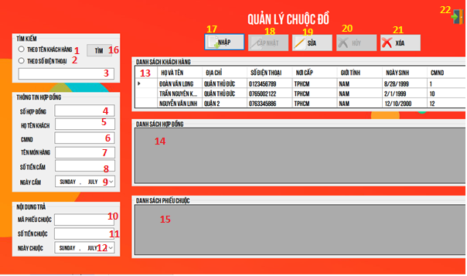

###### Hình 3.3.8: Giao diện quản lý chuộc đồ

##### Bảng 3.3.14: < Field > Giao diện quản lý chuộc đồ

|  |  |  |  |  |  |
| --- | --- | --- | --- | --- | --- |
| **No** | **Field Name** | **Description** | **Mandatory** | **Control Type** | **Data Type** |
| **1** | Theo tên khách hàng | Tìm kiếm theo tên khách hàng | Yes | Checkbox | Boolean |
| **2** | Theo số điện thoại | Tìm kiếm theo số điện thoại | Yes | Checkbox | Boolean |
| **3** | Textbox Tìm kiếm | Nhập tìm kiếm | Yes | Textbox | String |
| **4** | Số hợp đồng | Nhập số hợp đồng | Yes | Textbox | String |
| **5** | Họ tên khách hàng | Nhập chứng minh nhân dân khách | Yes | Textbox | String |
| **6** | Chứng minh nhân dân | Nhập chứng minh nhân dân | Yes | Textbox | String |
| **7** | Tên món hàng | Nhập tên món hàng | Yes | Textbox | String |
| **8** | Số tiền cầm | Nhập số tiền cầm | Yes | Textbox | String |
| **9** | Ngày cầm | Chọn ngày cầm | Yes | DateTimePicker | DateTime |
| **10** | Mã phiếu chuộc | Nhập mã phiếu chuộc | Yes | Textbox | String |
| **11** | Số phiếu chuộc | Nhập số phiếu chuộc | Yes | Textbox | String |
| **12** | Ngày chuộc | Chọn ngày chuộc | Yes | DateTimePicker | DateTime |
| **13** | Danh sách khách hàng | Hiển thị danh sách khách hàng | Yes | DataGidView |  |
| **14** | Danh sách hợp đồng | Hiển thị danh sách hợp đồng | Yes | DataGidView |  |
| **15** | Danh sách phiếu chuộc | Hiển thị danh sách phiếu chuộc | Yes | DataGidView |  |

##### Bảng 3.3.15: < Buttons/Hyperlinks > Giao diện quản lý chuộc đồ

|  |  |  |  |  |
| --- | --- | --- | --- | --- |
| **No** | **Function** | **Description** | **Validation** | **Outcome** |
| **16** | btnTim_Click | Nút tìm kiếm | Yêu cầu | Tìm kiếm theo từ khóa hiển thị ra khách hàng đã tìm |
| **17** | btnThem_Click | Thêm thông tin trả góp | Yêu cầu | Thêm thông tin trả góp vào CSDL |
| **18** | btnUpdate_Click | Cập nhật danh sách | Yêu cầu | Cập nhật lại danh sách |
| **19** | btnEdit_Click | Sửa thông tin trả góp | Yêu cầu | Chỉnh sửa thông tin trả góp trong CSDL |
| **20** | btnHuy_Click | Hủy nhập hoặc hủy sửa | Yêu cầu | Hủy nhập hoặc sửa thông tin trả góp |
| **21** | btnDel_Click | Xóa thông tin trả góp | Yêu cầu | Xóa thông tin trả góp trong CSDL |
| **22** | pictureBox2_Click | Thoát khỏi giao diện quản lý trả góp | Yêu cầu | Quay lại giao diện chính |

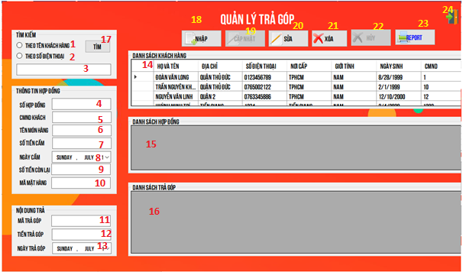

###### Hình 3.3.9: Giao diện quản lý trả góp

##### Bảng 3.3.16: < Field > Giao diện quản lý trả góp

|  |  |  |  |  |  |  |
| --- | --- | --- | --- | --- | --- | --- |
| **No** | **Field Name** | **Description** | **Read only** | **Mandatory** | **Control Type** | **Data Type** |
| **1** | Theo tên khách hàng | Tìm kiếm theo tên khách hàng | No | Yes | RadioButton | Boolean |
| **2** | Theo số điện thoại | Tìm kiếm theo số điện thoại | No | Yes | RadioButton | Boolean |
| **3** | Textbox Tìm kiếm | Nhập tìm kiếm | No | Yes | Textbox | String |
| **4** | Số hợp đồng | Nhập số hợp đồng | Yes | Yes | Textbox | String |
| **5** | CMND khách | Nhập chứng minh nhân dân khách | Yes | Yes | Textbox | String |
| **6** | Tên món hàng | Nhập tên món hàng | Yes | Yes | Textbox | String |
| **7** | Số tiền cầm | Nhập số tiền cầm | Yes | Yes | Textbox | String |
| **8** | Ngày cầm | Chọn ngày cầm | Yes | Yes | DateTimePicker | DateTime |
| **9** | Số tiền còn lại | Nhập số tiền còn lại | Yes | Yes | Textbox | String |
| **10** | Mã mặt hàng | Nhập mã mặt hàng | Yes | Yes | Textbox | String |
| **11** | Mã trả góp | Nhập mã trả góp | No | Yes | Textbox | String |
| **12** | Tiền trả góp | Nhập tiền trả góp | No | Yes | Textbox | String |
| **13** | Ngày trả góp | Chọn ngày trả góp | No | Yes | DateTimePicker | DateTime |
| **14** | Danh sách khách hàng | Hiển thị danh sách khách hàng | No | Yes | DataGidView |  |
| **15** | Danh sách hợp đồng | Hiển thị danh sách hợp đồng | No | Yes | DataGidView |  |
| **16** | Danh sách trả góp | Hiển thị danh sách trả góp | No | Yes | DataGidView |  |

##### Bảng 3.3.17: < Buttons/Hyperlinks > Giao diện quản lý trả góp

|  |  |  |  |  |
| --- | --- | --- | --- | --- |
| **No** | **Function** | **Description** | **Validation** | **Outcome** |
| **17** | btnTim_Click | Nút tìm kiếm | Yêu cầu | Tìm kiếm theo tên khách hàng hoặc số điện thoại hiển thị ra khách hàng đã tìm |
| **18** | btnThem_Click | Thêm thông tin trả góp | Yêu cầu | Thêm thông tin trả góp vào CSDL |
| **19** | btnUpdate_Click | Cập nhật danh sách | Yêu cầu | Cập nhật lại danh sách |
| **20** | btnEdit_Click | Sửa thông tin trả góp | Yêu cầu | Chỉnh sửa thông tin trả góp trong CSDL |
| **21** | btnDel_Click | Xóa thông tin trả góp | Yêu cầu | Xóa thông tin trả góp trong CSDL |
| **22** | btnHuy_Click | Hủy nhập hoặc hủy sửa | Yêu cầu | Hủy nhập hoặc sửa thông tin trả góp |
| **23** | btnXuat_Click | Report | Yêu cầu | Hiển thị form in hợp đồng |
| **24** | pictureBox2_Click | Thoát khỏi giao diện quản lý trả góp | Yêu cầu | Quay lại giao diện chính |

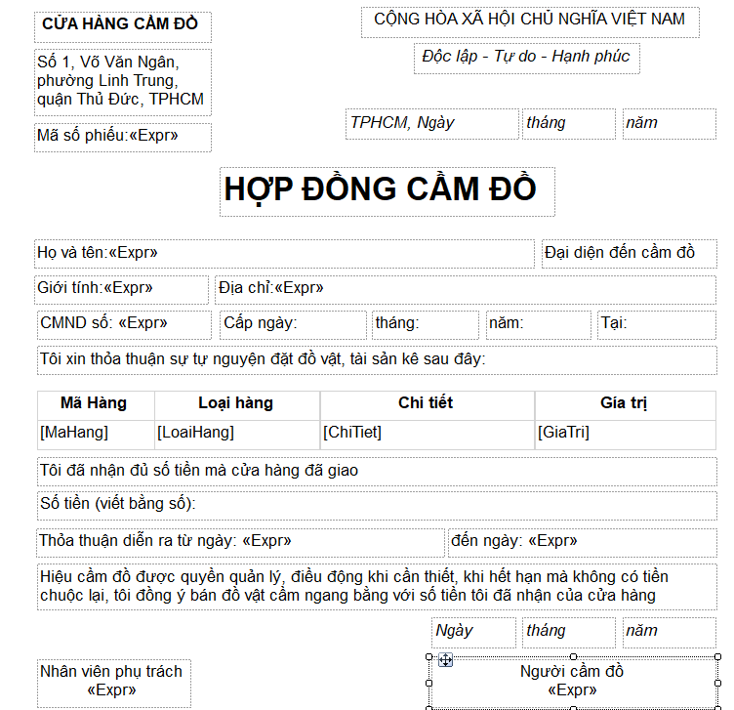

###### Hình 3.3.10: Giao diện xuất phiếu HopDongCamDo

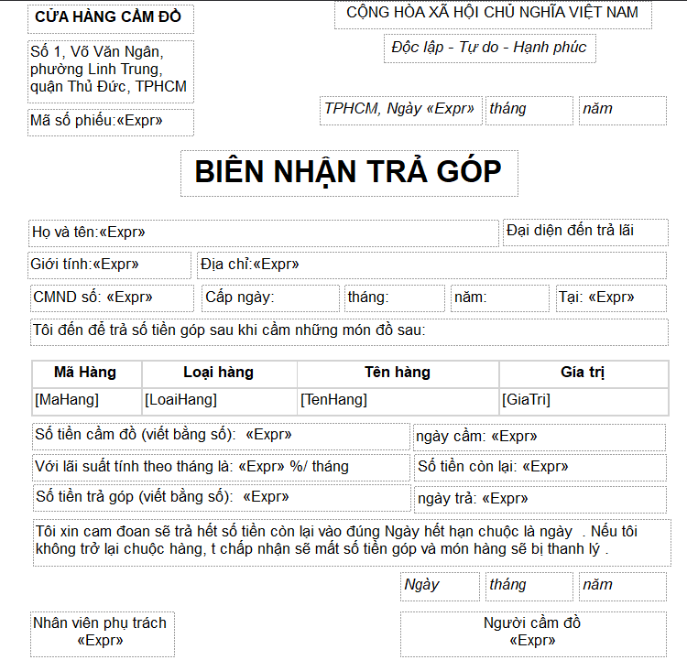

###### Hình 3.3.11: Giao diên thiết kế biên nhận trả góp

## 4. Thiết kế xử lý

### 4.1. Sequence diagram cho usecase Đăng nhập

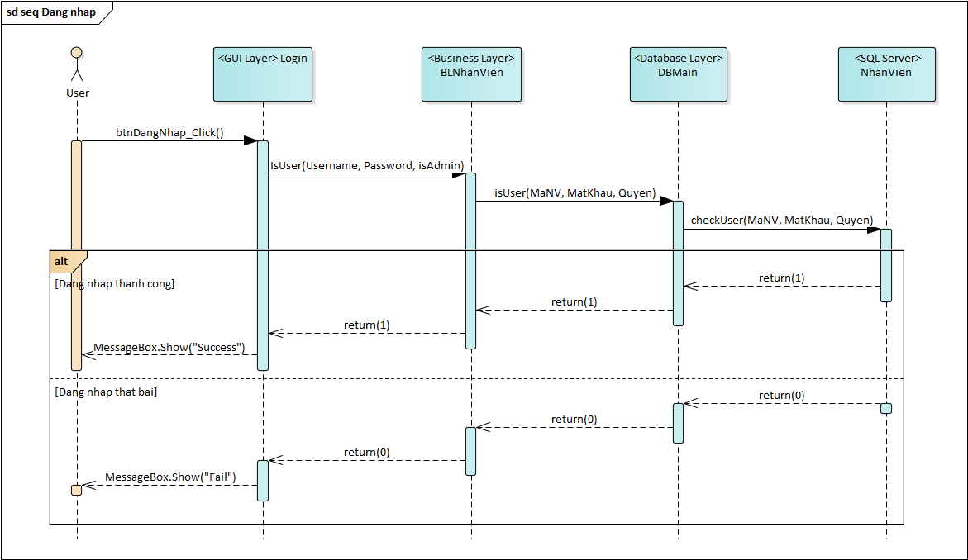

###### Hình 4.1: Sequence diagram cho usecase Đăng nhập

### 4.2. Sequence diagram cho usecase thêm thông tin phiếu cầm đồ

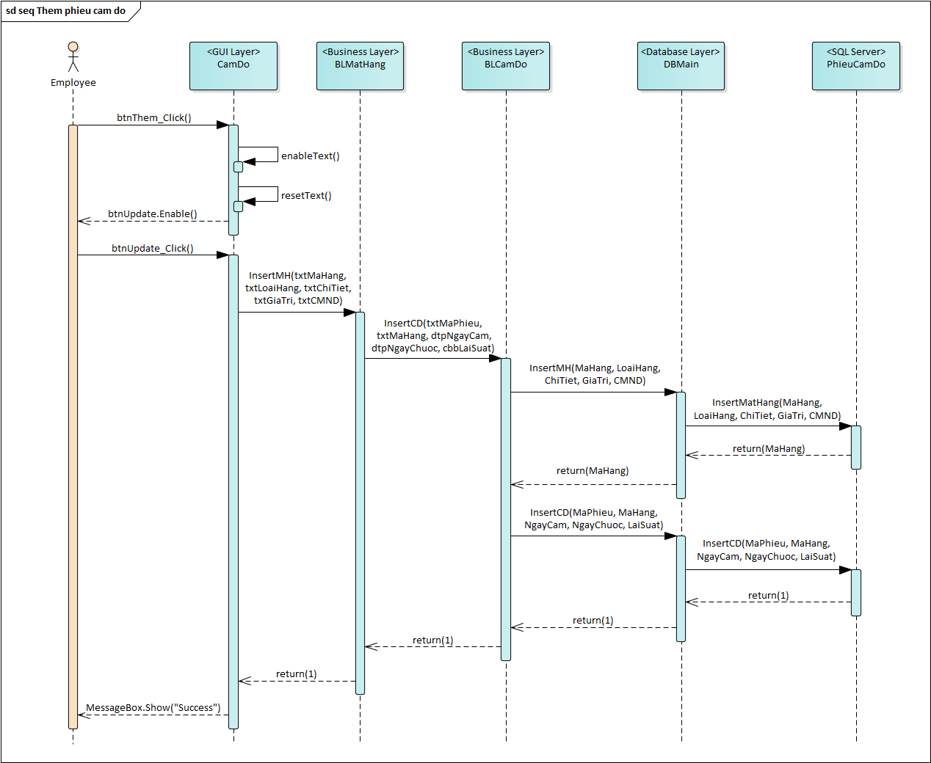

###### Hình 4.2: Sequence diagram cho usecase thêm thông tin phiếu cầm đồ

### 4.3. Sequence diagram cho usecase hiện thị thông tin mặt hàng

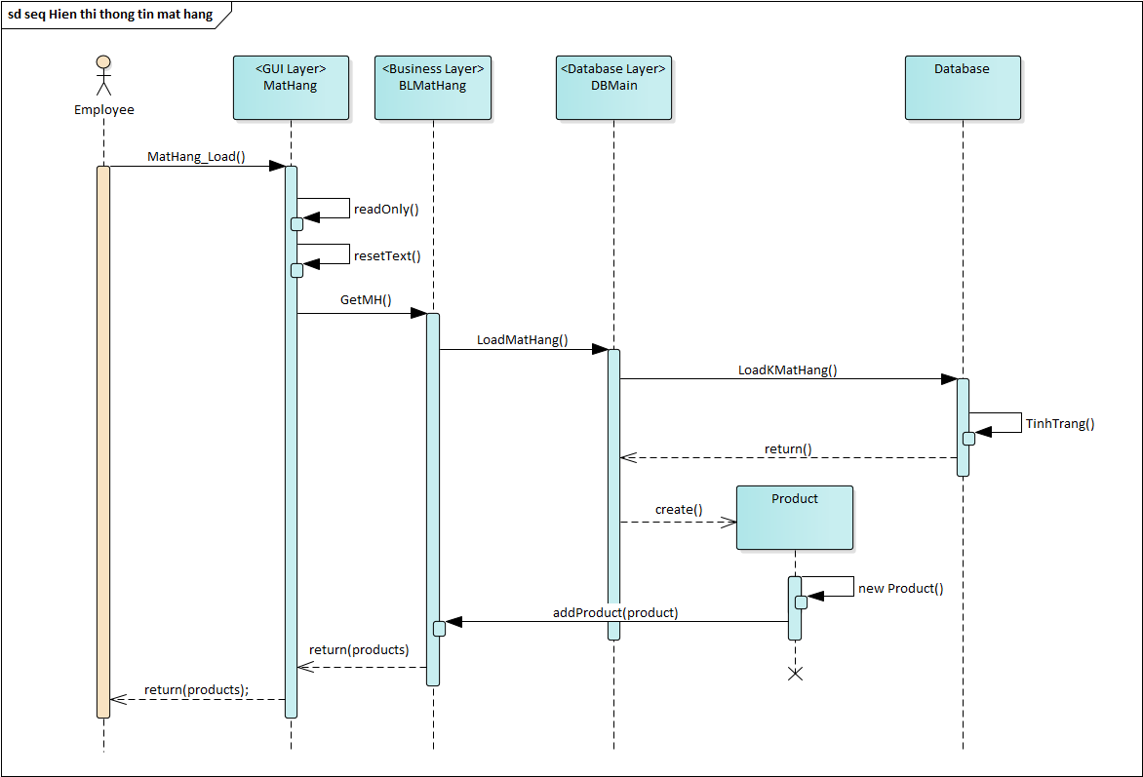

###### Hình 4.3: Sequence diagram cho usecase hiện thị thông tin mặt hàng

### 4.4. Sequence diagram cho usecase xuất ra doanh thu

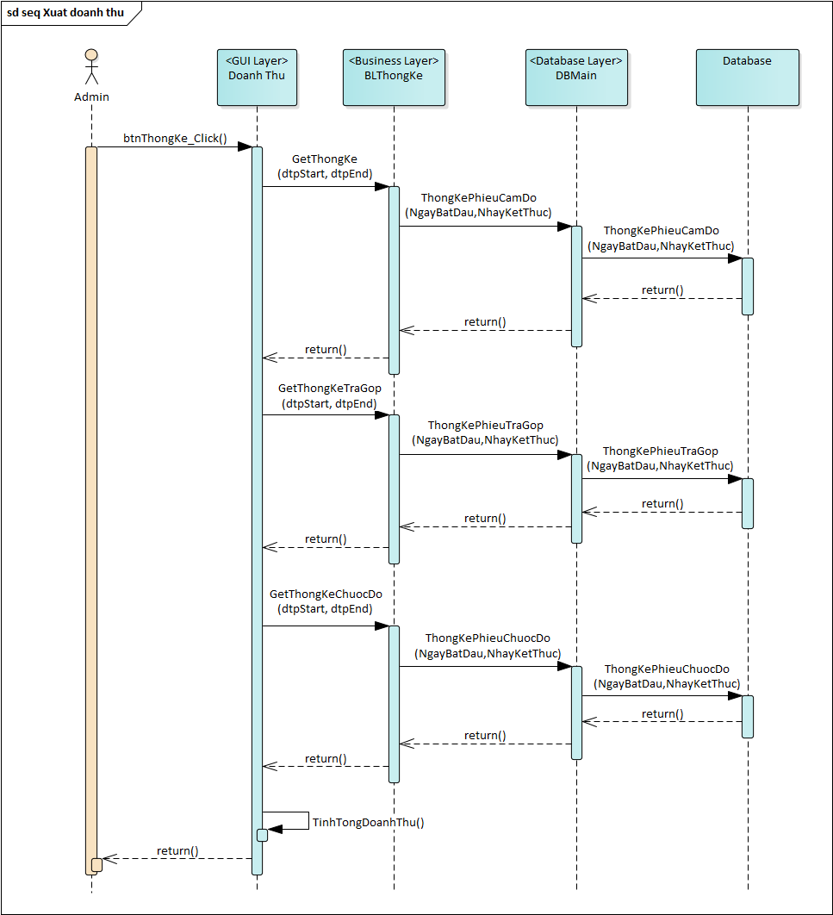

###### Hình 4.4: Sequence diagram cho usecase xuất ra doanh thu

### 4.5. Sequence diagram cho usecase xuất ra doanh thu

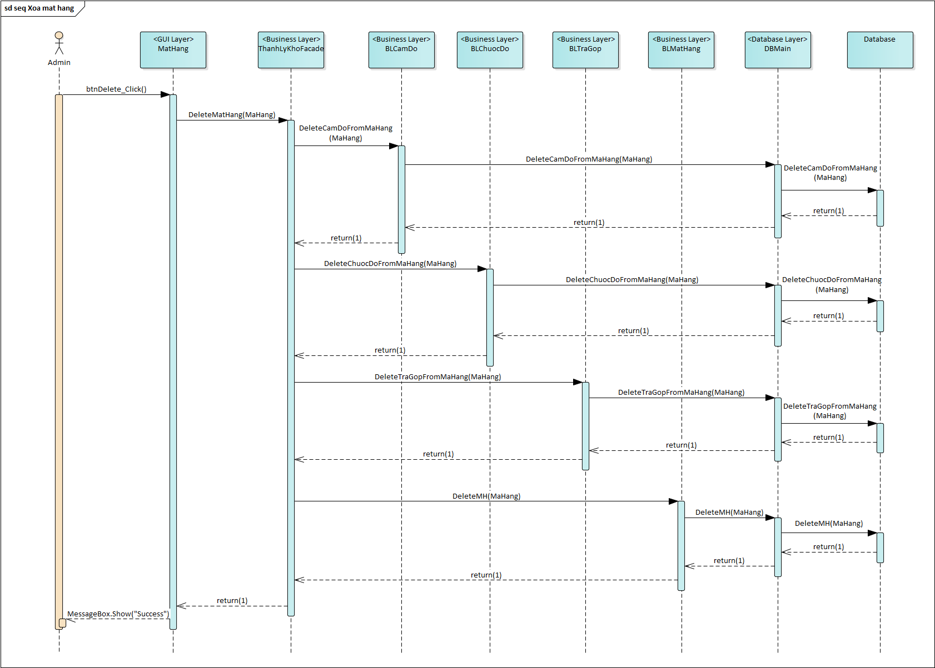

###### Hình 4.5: Sequence diagram cho usecase xóa mặt hàng

## 5. Thiết kế cơ sở dữ liệu

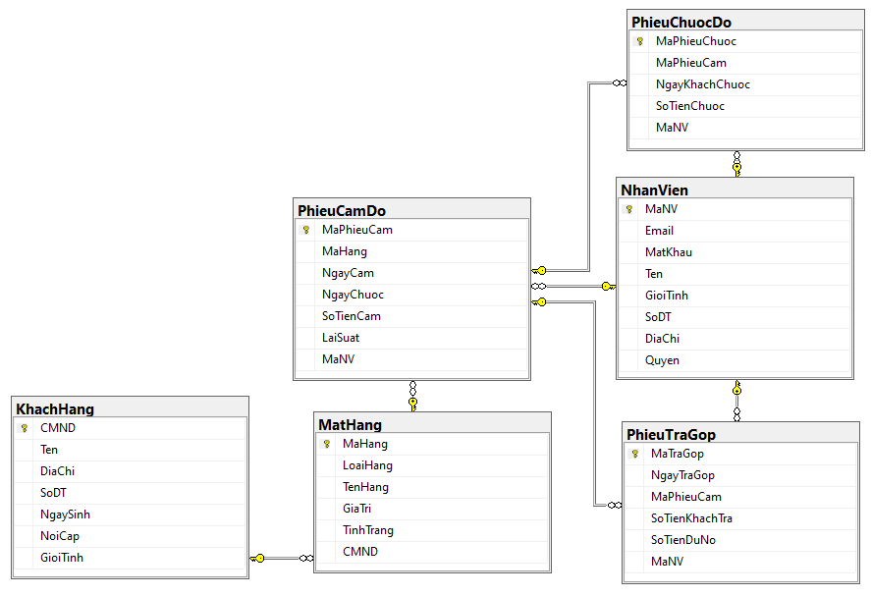

###### Hình 3.5: Cơ sở dữ liệu của hệ thống

## 6. Class diagram

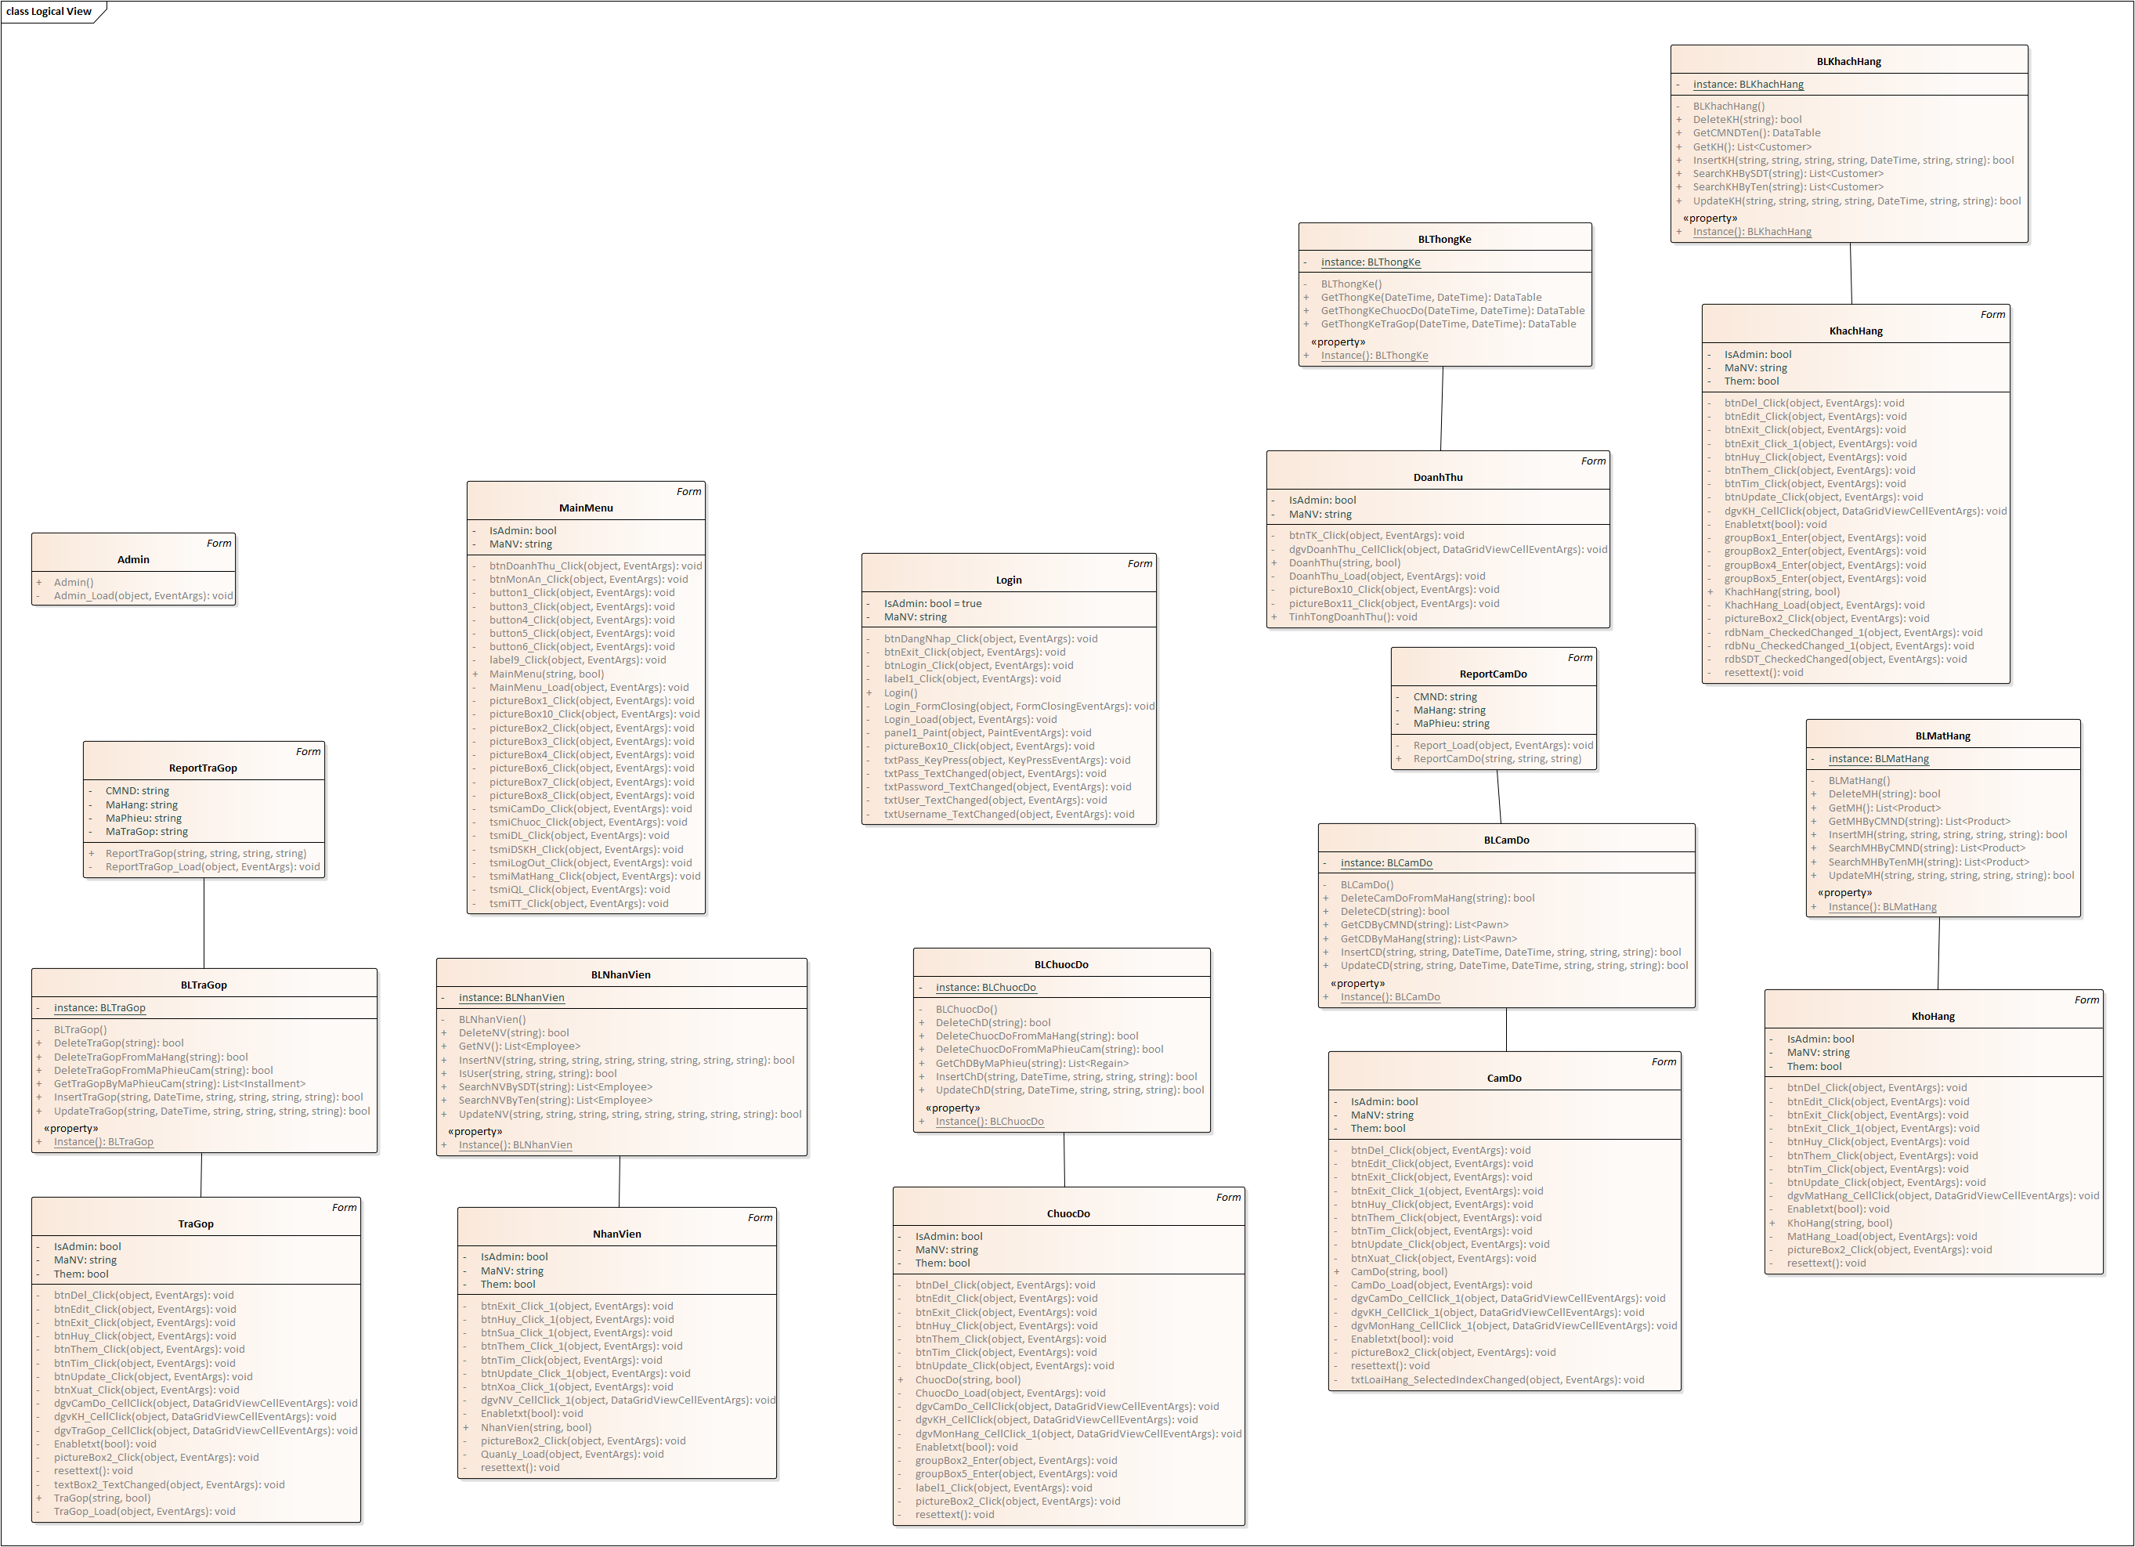

###### Hình 6.1. Class diagam thể hiện kết nối BL và GUI

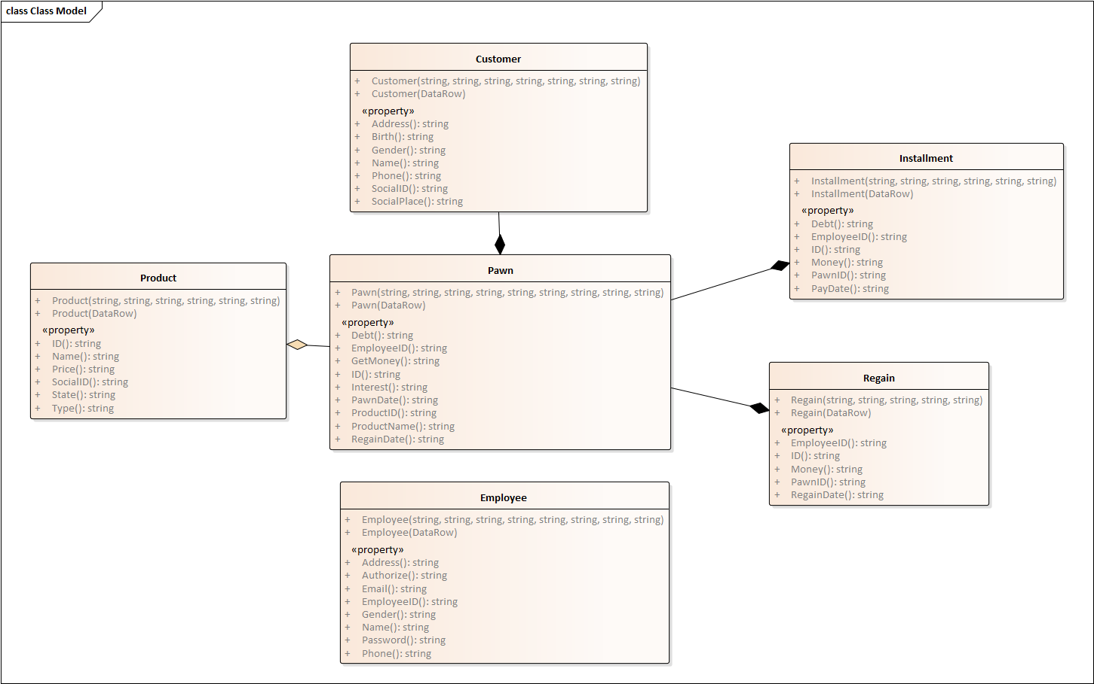

###### Hình 6.2. Class diagram thể hiện các Model

# CHƯƠNG 4: ÁP DỤNG CÁC MẪU THIẾT KẾ

## 1. Singleton pattern

### 1.1. Định nghĩa

Single Pattern là một design pattern trong số 5 design pattern thuộc nhóm Creational Design Pattern. Mẫu này đảm bảo rằng một class chỉ có duy nhất một instance, và cung cấp một cách để truy cấp tới instance đó.

Single pattern sẽ cung cấp một phương thức khởi tạo private, duy trì một thuộc tính tĩnh để tham chiếu đến một instance của lớp Singleton. Nó cũng cung cấp thêm một phương thức static trả về thuộc tính nói trên.

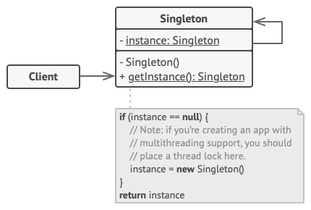

###### Hình 4.1: Singleton pattern

### 1.2. Lý do sử dụng

- Singleton chỉ khởi tạo duy nhất 1 instance của class trong suốt chương trình.

- Lý do phổ biến nhất cho việc này là để kiểm soát một số tài nguyên được chia sẻ, ví dụ, cơ sở dữ liệu

### 1.3. Áp dụng Singleton Pattern

|  |
| --- |
| **DBMain.cs** |
| class DBMain {  private static DBMain instance;  public static DBMain Instance  {  get {  if (instance == null) instance = new DBMain();  return DBMain.instance; }  private set { DBMain.instance = value; }  }  private DBMain() { }  string ConnStr = @"Data Source=DESKTOP-GB9BOU0\SQLEXPRESS2012;" +  "Initial Catalog=CamDo;" +  "Integrated Security=True";  public DataTable MyExecuteQuery(string query)  {  DataTable data = new DataTable();  using (SqlConnection connection = new SqlConnection(ConnStr))  {  connection.Open();  SqlCommand command = new SqlCommand(query, connection);  SqlDataAdapter adapter = new SqlDataAdapter(command);  adapter.Fill(data);  connection.Close();  }  return data;  }  public int MyExecuteNonQuery(string query)  {  int data = 0;  using (SqlConnection connection = new SqlConnection(ConnStr))  {  connection.Open();  SqlCommand command = new SqlCommand(query, connection);  data = command.ExecuteNonQuery();  connection.Close();  }  return data;  }  }  } |

|  |
| --- |
| **BLChuocDo.cs** |
| class BLChuocDo  {  private static BLChuocDo instance;  public static BLChuocDo Instance  {  get { if (instance == null) instance = new BLChuocDo(); return BLChuocDo.instance; }  private set { BLChuocDo.instance = value; }  }  private BLChuocDo() { }  public List<Regain> GetChDByMaPhieu(string MaHang)  {  List<Regain> regains = new List<Regain>();  string sqlString = string.Format("EXEC spLoadChuocDoByCamDo N'{0}'", MaHang);  DataTable data = DBMain.Instance.MyExecuteQuery(sqlString);  foreach (DataRow item in data.Rows)  {  Regain regain= new Regain(item);  regains.Add(regain);  }  return regains;  }  //Cập nhật chuộc đồ (ngày chuộc đồ)  //Lấy ngày chuộc đồ từ Bảng PhieuCamDo  public bool DeleteChD(string MaPhieuChuoc)  {  string sqlString = string.Format("EXEC spDeleteChuocDo N'{0}'", MaPhieuChuoc);  int result = DBMain.Instance.MyExecuteNonQuery(sqlString);  return result > 0;  }  public bool InsertChD(string MaPhieuChuoc, DateTime NgayChuoc, string SoTienChuoc, string MaPhieu, string MaNV)  {  string sqlString =  string.Format("EXEC spInsertChuocDo N'{0}',N'{1}',N'{2}',N'{3}',N'{4}'", MaPhieuChuoc, NgayChuoc, SoTienChuoc, MaPhieu, MaNV);  int result = DBMain.Instance.MyExecuteNonQuery(sqlString);  return result > 0;  }  public bool UpdateChD(string MaPhieuChuoc, DateTime NgayChuoc, string SoTienChuoc, string MaPhieu, string MaNV)  {  string sqlString =  string.Format("EXEC spUpdateChuocDo N'{0}',N'{1}',N'{2}',N'{3}',N'{4}'", MaPhieuChuoc, NgayChuoc, SoTienChuoc, MaPhieu, MaNV);  int result = DBMain.Instance.MyExecuteNonQuery(sqlString);  return result > 0;  }  public bool DeleteChuocDoFromMaHang(string MaHang)  {  string sqlString = string.Format("EXEC spDeleteChuocDoFromMaHang N'{0}'", MaHang);  int result = DBMain.Instance.MyExecuteNonQuery(sqlString);  return result > 0;  }  public bool DeleteChuocDoFromMaPhieuCam(string MaPhieuCam)  {  string sqlString = string.Format("EXEC spDeleteChuocDoFromMaPhieuCam N'{0}'", MaPhieuCam);  int result = DBMain.Instance.MyExecuteNonQuery(sqlString);  return result > 0;  }  } |

## 2. Facade pattern

### 2.1. Định nghĩa

Facade Pattern là một trong những Pattern thuộc nhóm cấu trúc (Structural Pattern). Pattern này cung cấp một giao diện chung đơn giản thay cho một nhóm các giao diện có trong một hệ thống con (subsystem). Facade Pattern định nghĩa một giao diện ở một cấp độ cao hơn để giúp cho người dùng có thể dễ dàng sử dụng hệ thống con này.

Facade Pattern cho phép các đối tượng truy cập trực tiếp giao diện chung này để giao tiếp với các giao diện có trong hệ thống con. Mục tiêu là che giấu các hoạt động phức tạp bên trong hệ thống con, làm cho hệ thống con dễ sử dụng hơn.

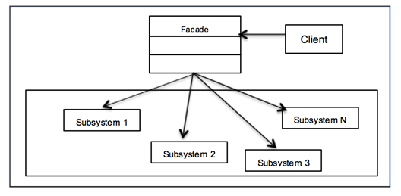

###### Hình 4.2: Facade pattern

### 2.2. Lý do sử dụng

- Khi muốn che giấu tính phức tạp trong phần xử lý phía dưới.

- Khi hệ thống có rất nhiều lớp làm người sử dụng rất khó để có thể hiểu được quy trình xử lý của chương trình. Và khi có rất nhiều hệ thống con mà mỗi hệ thống con đó lại có những giao diện riêng lẻ của nó nên rất khó cho việc sử dụng phối hợp.

- Khi muốn phân lớp hệ thống

### 2.3. Áp dụng Facade Pattern

|  |
| --- |
| **ThanhLyKhoFacade.cs** |
| //Lớp này để xóa mặt hàng khỏi csdl của cửa hàng  // vì Mặt hàng tồn kho có liên quan đến phiếu cầm  //Muốn xóa mặt hàng phải xóa Phiếu cầm đồ trước  class ThanhLyKhoFacade  {  private BLMatHang matHang;  private BLCamDo camDo;  private BLChuocDo chuocDo;  private BLTraGop traGop;  private static ThanhLyKhoFacade instance;  public static ThanhLyKhoFacade Instance  {  get { if (instance == null) instance = new ThanhLyKhoFacade(); return ThanhLyKhoFacade.instance; }  private set { ThanhLyKhoFacade.instance = value; }  }  private ThanhLyKhoFacade()  {  matHang = BLMatHang.Instance;  camDo = BLCamDo.Instance;  chuocDo = BLChuocDo.Instance;  traGop = BLTraGop.Instance;  }  //Chức năng của Admin  public bool DeleteMatHang(string MaHang)  {  bool isSuccess = false;  //Xóa phiếu cầm đồ  isSuccess = this.camDo.DeleteCamDoFromMaHang(MaHang);  //Xóa phiếu chuộc đồ  isSuccess = this.chuocDo.DeleteChuocDoFromMaHang(MaHang);  //Xóa phiếu trả góp  isSuccess = this.traGop.DeleteTraGopFromMaHang(MaHang);  //Xóa mặt hàng  isSuccess = this.matHang.DeleteMH(MaHang);  return isSuccess;  }  //Chức năng của Admin  public bool DeleteCamDo(string MaPhieuCam)  {  bool isSuccess = false;  //Xóa phiếu cầm đồ  isSuccess = this.camDo.DeleteCD(MaPhieuCam);  //Xóa phiếu chuộc đồ  isSuccess = this.chuocDo.DeleteChuocDoFromMaPhieuCam(MaPhieuCam);  //Xóa phiếu trả góp  isSuccess = this.traGop.DeleteTraGopFromMaPhieuCam(MaPhieuCam);  return isSuccess;  }  } |

|  |
| --- |
| **CamDo.cs** |
| private void btnDel_Click(object sender, EventArgs e)  {  try  {  // Thực hiện lệnh  // Lấy thứ tự record hiện hành  int r = dgvCamDo.CurrentCell.RowIndex;  // Lấy MaKH của record hiện hành  string str = dgvCamDo.Rows[r].Cells[0].Value.ToString();  // Viết câu lệnh SQL  // Hiện thông báo xác nhận việc xóa mẫu tin  // Khai báo biến traloi  DialogResult traloi;  // Hiện hộp thoại hỏi đáp  traloi = MessageBox.Show("Chắc xóa mẫu tin này không?", "Trả lời", MessageBoxButtons.YesNo, MessageBoxIcon.Question);  // Kiểm tra có nhắp chọn nút Ok không?  if (traloi == DialogResult.Yes)  {  if (ThanhLyKhoFacade.Instance.DeleteCamDo(str))  {  // Cập nhật lại DataGridView  dgvCamDo.DataSource = BLCamDo.Instance.GetCDByMaHang(txtMaHang.Text);  Enabletxt(false);  resettext();  //// Không cho thao tác trên các nút Lưu / Hủy  btnUpdate.Enabled = false;  btnHuy.Enabled = false;  //// Cho thao tác trên các nút Thêm / Sửa / Xóa / Thoát  btnThem.Enabled = true;  btnEdit.Enabled = true;  btnDel.Enabled = true;  btnExit.Enabled = true;  // Thông báo  MessageBox.Show("Đã xóa xong!");  }  else  {  MessageBox.Show("Xóa không được,Vui lòng chọn môn muốn xóa");  }  }  }  catch (SqlException)  {  MessageBox.Show("Không xóa được. Lỗi rồi");  }  } |

## 3. DAO Pattern

### 3.1. Định nghĩa

Data Access Object (DAO) Pattern là một trong những Pattern thuộc nhóm cấu trúc (Structural Pattern). Mẫu thiết kế DAO được sử dụng để phân tách logic lưu trữ dữ liệu trong một lớp riêng biệt. Theo cách này, các service được che dấu về cách các hoạt động cấp thấp để truy cập cơ sở dữ liệu được thực hiện. Nó còn được gọi là nguyên tắc Tách logic (Separation of Logic).

Ý tưởng là thay vì có logic giao tiếp trực tiếp với cơ sở dữ liệu, hệ thống file, dịch vụ web hoặc bất kỳ cơ chế lưu trữ nào mà ứng dụng cần sử dụng, chúng ta sẽ để logic này sẽ giao tiếp với lớp trung gian DAO. Lớp DAO này sau đó giao tiếp với hệ thống lưu trữ, hệ quản trị CSDL như thực hiện các công việc liên quan đến lưu trữ và truy vấn dữ liệu (tìm kiếm, thêm, xóa, sửa,…).

DAO Pattern dựa trên các nguyên tắc thiết kế abstraction và encapsulation. Nó bảo vệ phần còn lại của ứng dụng khỏi mọi thay đổi trong lớp lưu trữ, ví dụ: thay đổi database từ Oracle sang MySQL, thay đổi công nghệ lưu trữ từ file sang database.

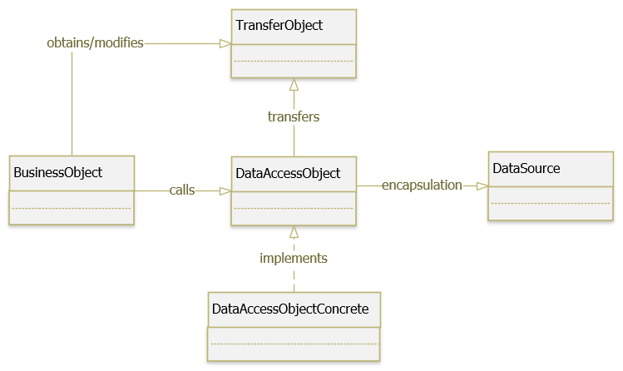

###### Hình 4.3: DAO pattern

### 3.2. Lý do sử dụng

* Giảm sự kết nối (loose coupling) giữa logic nghiệp vụ (Business) và logic lưu trữ (Persistence).
* Mẫu DAO cho phép đóng gói code để thực hiện thao tác CRUD, ngăn chặn việc implement riêng lẻ trong từng phần khác nhau của ứng dụng.
* Dễ mở rộng, bảo trì: tất cả các chi tiết lưu trữ được ẩn khỏi phần còn lại của ứng dụng. Do đó, những thay đổi có thể được thực hiện bằng cách chỉ sửa đổi một implement của DAO trong khi phần còn lại của ứng dụng không bị ảnh hưởng. DAO hoạt động như một trung gian giữa ứng dụng và cơ sở dữ liệu.
* Dễ hiểu: mọi người đều theo một quy chuẩn đã được định sẵn, nên dễ hiểu hơn, tiết kiệm được nhiều thời gian hơn.
* Trong một dự án lớn hơn, các nhóm khác nhau làm việc trên các phần khác nhau của ứng dụng, mẫu DAO cho phép phân tách rõ ràng các thành phần này.

### 3.3. Áp dụng DAO Pattern

|  |
| --- |
| **Customer.cs** |
| public class Customer  {  public string SocialID { get; set; }  public string Name { get; set; }  public string Address { get; set; }  public string Phone { get; set; }  public string Birth { get; set; }  public string SocialPlace { get; set; }  public string Gender { get; set; }  public Customer(string maKH, string ten, string diaChi, string soDT,string ngaySinh, string noiCap,string gioiTinh)  {  this.SocialID = maKH;  this.Name = ten;  this.Address = diaChi;  this.Phone = soDT;  this.Birth = ngaySinh;  this.SocialPlace = noiCap;  this.Gender = gioiTinh;  }  public Customer(DataRow row)  {  this.SocialID = row["CMND"].ToString();  this.Name = row["Họ và tên"].ToString();  this.Address = row["Địa chỉ"].ToString();  this.Phone = row["Số điện thoại"].ToString();  this.Birth = row["Ngày sinh"].ToString();  this.SocialPlace = row["Nơi cấp"].ToString();  this.Gender = row["Giới tính"].ToString();  }  } |

|  |
| --- |
| **BLKhachHang.cs** |
| class BLKhachHang  {  private static BLKhachHang instance;  public static BLKhachHang Instance  {  get { if (instance == null) instance = new BLKhachHang(); return BLKhachHang.instance; }  private set { BLKhachHang.instance = value; }  }  private BLKhachHang() { }  public List<Customer> GetKH()  {  List<Customer> customers = new List<Customer>();  string sqlString = string.Format("EXEC spLoadKhachHang");  DataTable data = DBMain.Instance.MyExecuteQuery(sqlString);  foreach (DataRow item in data.Rows)  {  Customer customer = new Customer(item);  customers.Add(customer);  }  return customers;  }  } |

## 4. State pattern

### 4.1. Định nghĩa

State pattern là một trong những mẫu thiết kế thuộc nhóm behavioral cho phép một object có thể biến đổi hành vi của nó khi có những sự thay đổi trạng thái nội bộ.

Mẫu thiết kế này có thể được hiểu gần giống như Stratery, nó có thể chuyển đổi hành động thông qua các phương thức được định nghĩa trong interface.

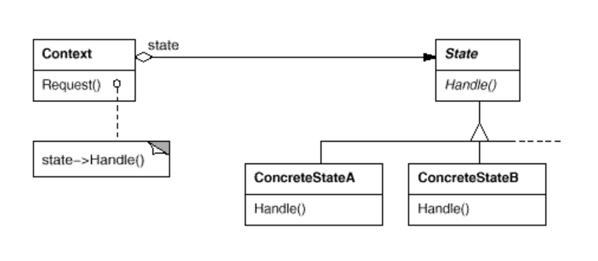

##### Hình 4.4: State pattern

* Context: Xây dựng môi trường để có thể tương tác với client.
* State: là một interface, định nghĩa các phương thức, thuộc tính cần có để có thể xử lí ở mỗi trạng thái
* ConcreteStateA, ConcreteStateB: Mỗi class kế thừa State, đại diện cho mỗi trạng thái mà có thể thay đổi khi sử dụng phần mềm

### 4.2. Lý do sử dụng

Ở một phần mềm quản lý cầm đồ, việc đưa ra nhiều gói cầm đồ vãi nhiều mức lãi vay khác nhau sẽ tạo ra sự đa dạng cho khách hàng lựa chọn.

Vấn đề gặp phải đó là khi người sử dụng muốn thay đổi sự lựa chọn gói vay, dẫn đến thay đổi công thức tính lãi giữa các gói vay, mà thông tin của người vay, hiện vật vay vẫn như cũ. Việc áp dụng design pattern State này sẽ giải quyết được vấn đề này.

### 4.3. Áp dụng design pattern

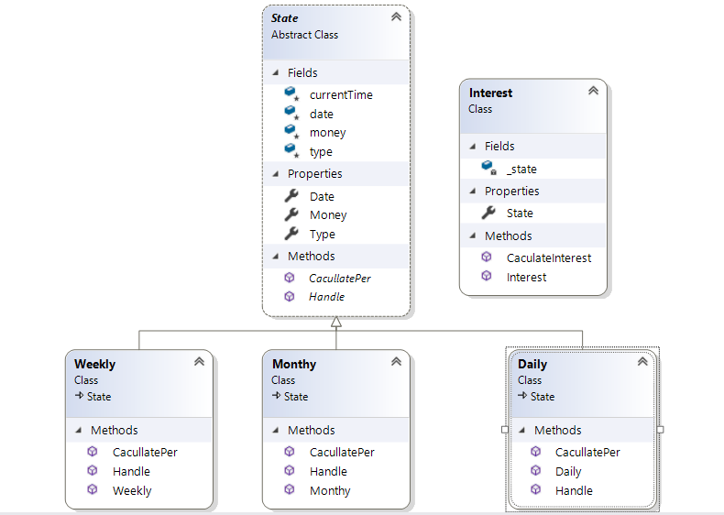

###### Hình 4.5: Mô tả State Design Pattern

Ở đây, các class đóng vai trò như sau:

* Interest: đóng vai trò với Context
* State: interface cho các trạng thái trong hệ thống
* Daily, Weekly, Monthy đóng vai trò với các trạng thái, tương ứng với các gói vay theo ngày, theo tuần và theo tháng.

Việc ứng dựng patern vào phần mềm còn có 1 số hạn chế nhất định, cần phải tìm hiểu thêm.

|  |
| --- |
| **Daily.cs** |
| class Daily : State  {  public Daily(float money, DateTime date, int type)  {  currentTime = DateTime.Now;  this.date = date;  this.money = money;  this.type = type;  }  public override float CacullatePer()  {  return (money / 1000000) * 550;  }  public override float Handle(Interest interest)  {  if(this.type==1)  {  interest.State = new Weekly(money, date, type);  return interest.CaculateInterest();  }  else if(this.type==2)  {  interest.State = new Monthy(money,date,type);  return interest.CaculateInterest();  }  TimeSpan time = currentTime - date;  float count = time.Days;  float oneday = this.CacullatePer();  return oneday * count;  }  } |

|  |
| --- |
| **Interest.cs** |
| class Interest  {  private State _state;  // Constructor  public Interest(State state)  {  this.State = state;  }  // Gets or sets the state  public State State  {  get { return _state; }  set  {  _state = value;  }  }  public float CaculateInterest()  {  return _state.Handle(this);  }  } |

|  |
| --- |
| **Monthy.cs** |
| class Monthy : State  {  public Monthy(float money, DateTime date, int type)  {  currentTime = DateTime.Now;  this.date = date;  this.money = money;  this.type = type;  }  public override float CacullatePer()  {  return (money / 1000000) * 16000;  }  public override float Handle(Interest interest)  {  float count = currentTime.Month - date.Month;  count += 1;  if(currentTime.Day <= date.Day)  {  count -= 1;  }  float onemonth = this.CacullatePer();  return onemonth * count;  }  } |

|  |
| --- |
| **Weekly.cs** |
| class Weekly : State  {  public Weekly(float money, DateTime date, int type)  {  currentTime = DateTime.Now;  this.date = date;  this.money = money;  this.type = type;  }  public override float CacullatePer()  {  return (money / 1000000) * 3800;  }  public override float Handle(Interest interest)  {  TimeSpan time = currentTime - date;  float count = time.Days;  if(count % 7 >0)  {  count = (count / 7) + 1;  }  else  {  count = count / 7;  }  float oneweek = this.CacullatePer();  return count * oneweek;  }  } |

|  |
| --- |
| **State.cs** |
| abstract class State  {  protected int type = 0;  protected DateTime date;  protected float money;  protected DateTime currentTime;  public int Type  {  get { return type; }  set { type = value; }  }  public DateTime Date  {  get { return date; }  set { date = value; }  }  public float Money  {  get { return money; }  set { money = value; }  }  public abstract float Handle(Interest interest);  public abstract float CacullatePer();  } |

# CHƯƠNG 5: THỰC HIỆN HÓA HỆ THỐNG

## 1. Chi tiết hệ thống:

##### Bảng 5.1: Chức năng của các Store Procedure sử dụng trong chương trình

|  |  |  |  |
| --- | --- | --- | --- |
| **STT** | **Tên Store Procedure** | **Chức năng** | **Tầng Nghiệp vụ** |
| 1 | spCheckedUser | Kiểm tra Mã NV và Mật  khậu trên Form Login() | BLNhanVien |
| 2 | spDeleteCamDo | Xóa phiếu cầm | BLCamDo |
| 3 | spDeleteChuocDo | Xóa phiếu chuộc | BLChuocDo |
| 4 | spDeleteKhachHang | Xóa Khách hàng | BLKhachHang |
| 5 | spDeleteMatHang | Xóa Mặt hàng | BLMatHang |
| 6 | spDeleteNhanVien | Xóa Nhân viên | BLNhanVien |
| 7 | spDeleteTraGop | Xóa Phiếu trả góp | BLTraGop |
| 8 | spInsertCamDo | Thêm vào Phiếu Cầm | BLCamDo |
| 9 | spInsertChuocDo | Thêm vào Phiếu chuộc | BLChuocDo |
| 10 | spInsertKhachHang | Thêm vào Khách hàng | BLKhachHang |
| 11 | spInsertMatHang | Thêm vào Mặt hàng | BLMatHang |
| 12 | spInsertNhanVien | Thêm vào Nhân viên | BLNhanVien |
| 13 | spInsertTraGop | Thêm vào Phiếu trả góp | BLTraGop |
| 14 | spLoadCamDoByMaHang | Lấy thông tin bảng Cầm đổ  từ Mã Hàng | BLCamDo |
| 15 | spLoadCamDoByMaKH | Lấy thông tin bảng Cầm Đồ  từ Mã Khách hàng | BLCamDo |
| 16 | spLoadChuocDoByCamDo | Lấy thông tin bảng chuộc đồ từ Mã cầm đồ | BLChuocDo |
| 17 | spLoadKhachHang | Lấy thông tin bảng Khách  hàng | BLKhachHang |
| 18 | spLoadMatHang | Lấy thông tin bảng Mặt hàng | BLMatHang |
| 19 | spLoadMatHangByCMND | Lấy thông tin bảng Mặt hàng  từ CMND | BLMatHang |
| 20 | spLoadMatHangByMaPhieu | Lấy thông tin bảng Mặt hàng  từ Mã phiếu cầm | BLMatHang |
| 21 | spLoadNhanVien | Lấy thông tin từ bảng Nhân  Viên | BLNhanVien |
| 22 | spLoadTraGopByCamDo | Lấy thông tin bảng Trả Góp  từ Mã phiếu cầm | BLTraGop |
| 23 | spSearchCamDoByTenKH | Tìm kiếm thông tin Cầm đồ  từ tên KH | BLCamDo |
| 24 | spSearchKhachHangBySDT | Tìm kiếm thông tin Khách  Hàng từ SDT | BLKhachHang |
| 25 | spSearchKhachHangByTen | Tìm kiếm thông tin Khách  Hàng từ Tên KH | BLKhachHang |
| 26 | spSearchMatHangByTenMatHang | Tìm kiếm thông tin Mặt  Hàng từ tên MH cầm | BLMatHang |
| 27 | SpSearchMHByCMND | Tìm kiếm thông tin Mặt  Hàng từ CMND khách cầm | BLMatHang |
| 28 | SpSearchNhanVienBySDT | Tìm kiếm thông tin Nhân  Viên từ SDT | BLNhanVien |
| 29 | spSearchNhanVienByTen | Tìm kiếm thông tin Nhân  Viên từ Tên NV | BLNhanVien |
| 30 | spThongKePhieuCamDo | Xuất ra thông tin Phiếu cầm  từ khoảng thời gian cầm | BLDoanhThu |
| 31 | spThongKePhieuChuocDo | Xuất ra thông tin Phiếu  chuộc từ khoảng thời gian  cầm | BLDoanhThu |
| 32 | spThongKePhieuTraLai | Xuất ra thông tin Phiếu trả  lãi từ khoảng thời gian cầm | BLDoanhThu |
| 33 | spUpdateCamDo | Cập nhật Phiếu Cầm | BLCamDo |
| 34 | spUpdateChuocDo | Cập nhật Phiếu chuộc | BLChuocDo |
| 35 | spUpdateKhachHang | Cập nhật Khách hàng | BLKhachHang |
| 36 | spUpdateMatHang | Cập nhật Mặt hàng | BLMatHang |
| 37 | spUpdateNhanVien | Cập nhật Nhân viên | BLNhanVien |
| 38 | spUpdateTraGop | Cập nhật Phiếu trả góp | BLTraGop |

##### Bảng 5.2: Các trigger được sử dụng trong chương trình

|  |  |  |
| --- | --- | --- |
| **STT** | **Tên Trigger** | **Chức năng** |
| 1 | PhieuCamDo_INSERT | Cập nhập trạng thái “Còn Hạn” sau khi thêm  vào Phiếu Cầm đồ |
| 2 | PhieuChuocDo_INSERT | Cập nhập trạng thái “Đã Chuộc” sau khi thêm  vào Phiếu Chuộc đồ |

##### Bảng 5.3: Các function được sử dụng trong chương trình

|  |  |  |
| --- | --- | --- |
| **STT** | **Tên Function** | **Chức năng** |
| 1 | fnTinhLaiSuat | Function trả về kỳ hạn mặc định với công thức(If(quá hạn - cầm > 5 tháng) kỳ hạn = 5  else kỳ hạn = số tháng |
| 2 | fnTinhSoDuNo | Function trả về Số tiền dư nợ = (Số tiền cầm + Tổng số lãi tính đến hiện lại) - Số tiền góp đã trả - Số tiền góp mới trả |
| 3 | fnTinhTienChuoc | Function trả về Số tiền chuộc = (Số tiền cầm + Tổng số lãi tính đến hiện lại) - Số tiền góp đã trả |

##### Bảng 5.4: Các view được sử dụng trong chương trình

|  |  |  |
| --- | --- | --- |
| **STT** | **Tên Trigger** | **Chức năng** |
| 1 | SearchKhachHang_View | Xuất thông tin Khách Hàng |
| 2 | SearchNhanVien_View | Xuất thông tin Nhân Viên |

## 2. Kiểm thử phần mềm (Ví dụ thêm xóa sửa, tìm kiếm ở đối tượng Nhân Viên)

### Bước 1: Đăng nhập vào hệ thống

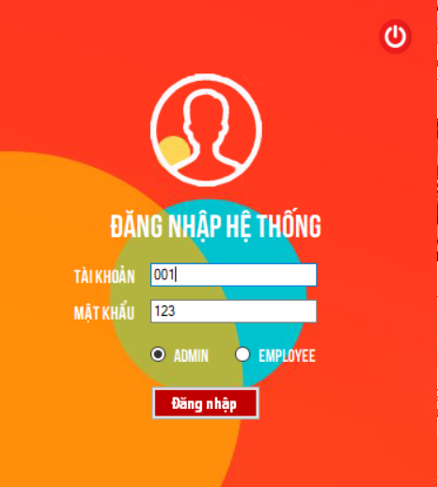 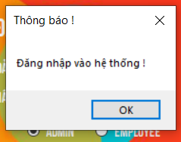

###### Hình 5.1: Demo Form Đăng nhập

### Bước 2: Vào trang chủ quản lý của hệ thống



###### Hình 5.2: Demo Form MainMenu

### Bước 3: Load Thông tin khách hàng

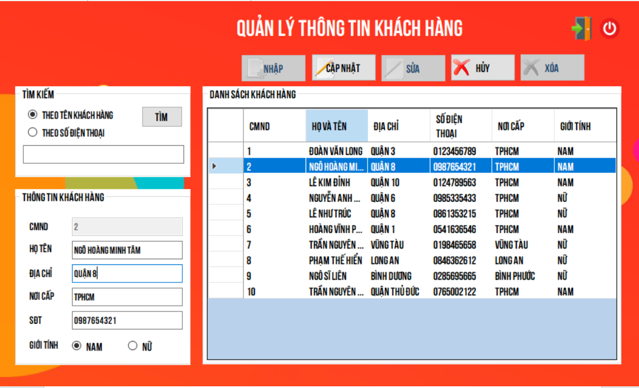

###### Hình 5.3: Demo load thông tin từ datagridview ra textbox để cập nhật sau nhập hay sửa

### Bước 4: Tìm kiếm thông tin

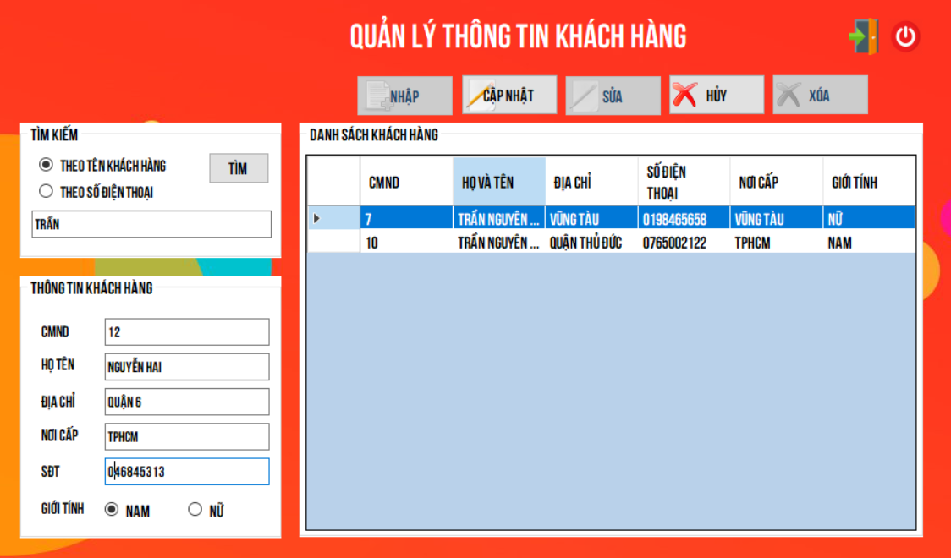

###### Hình 5.4: Demo tìm kiếm thông tin Khách hàng

### Bước 5: Xóa thông tin khách hàng

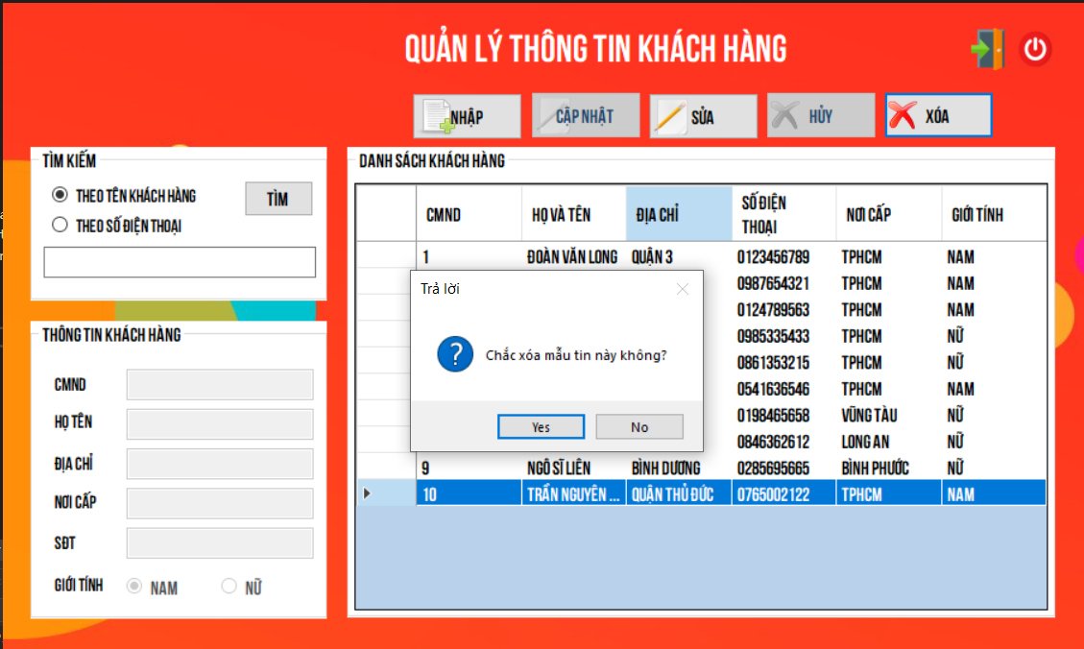

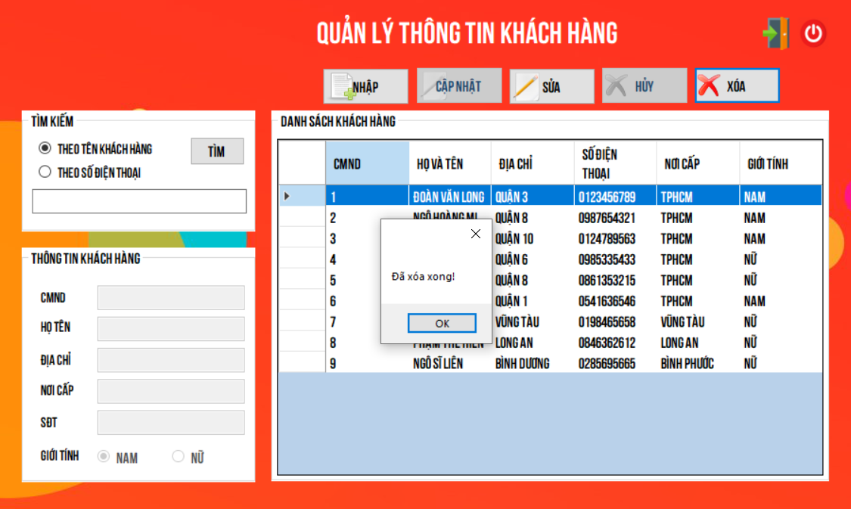

###### Hình 5.5 Demo xóa thông tin Khách hàng

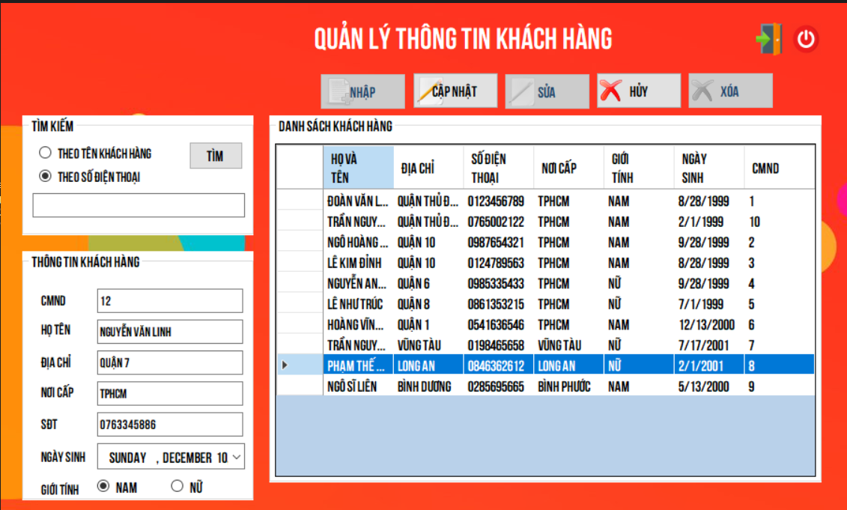

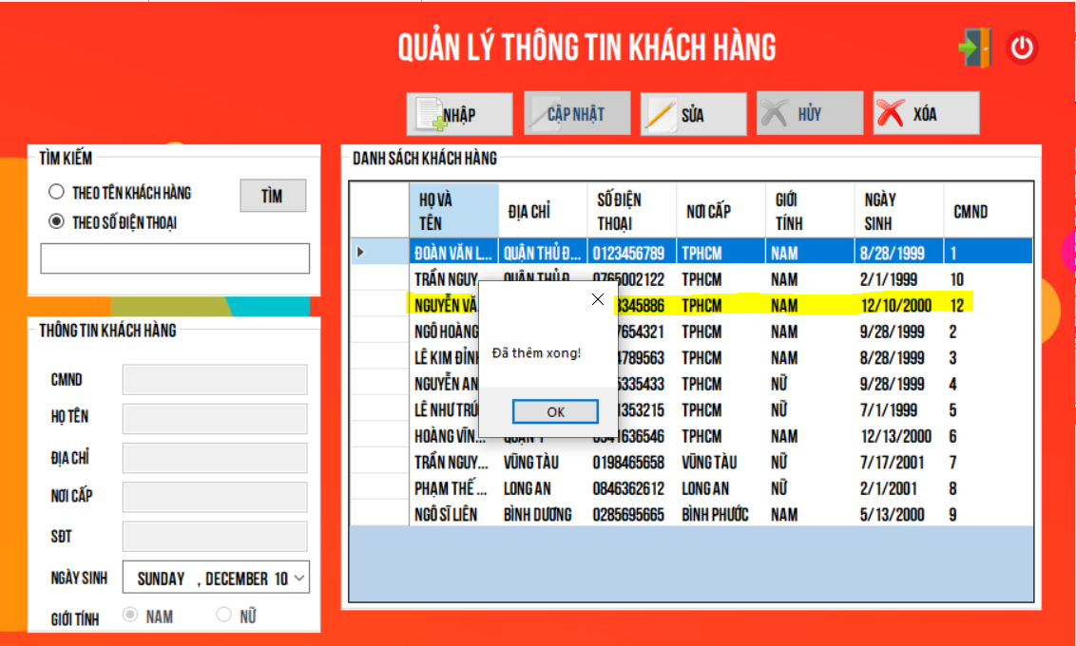

###### Hình 5.6: Demo thêm thông tin Khách hàng

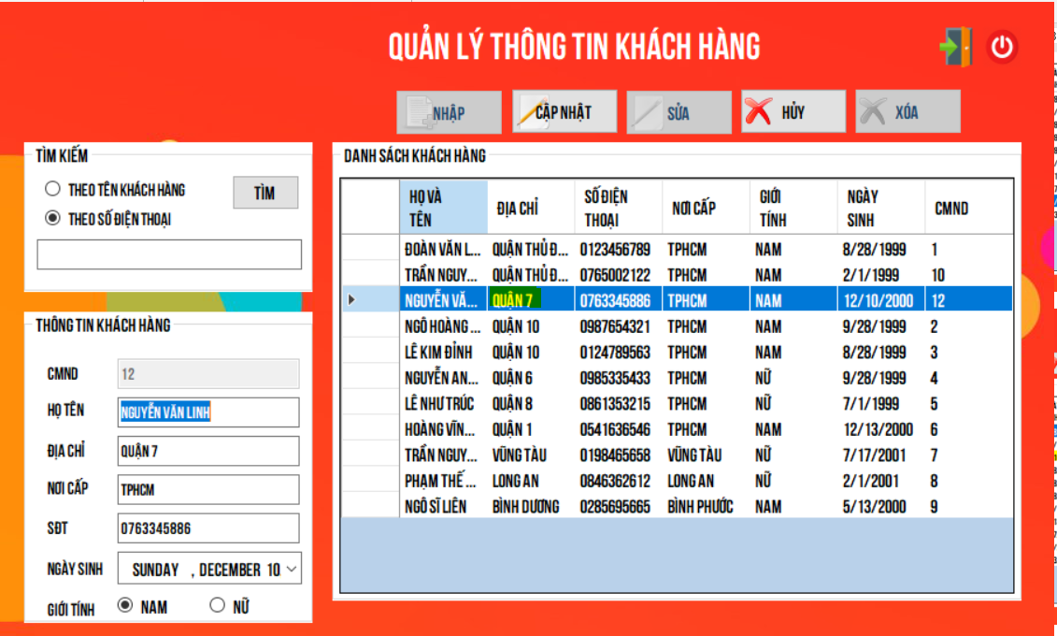

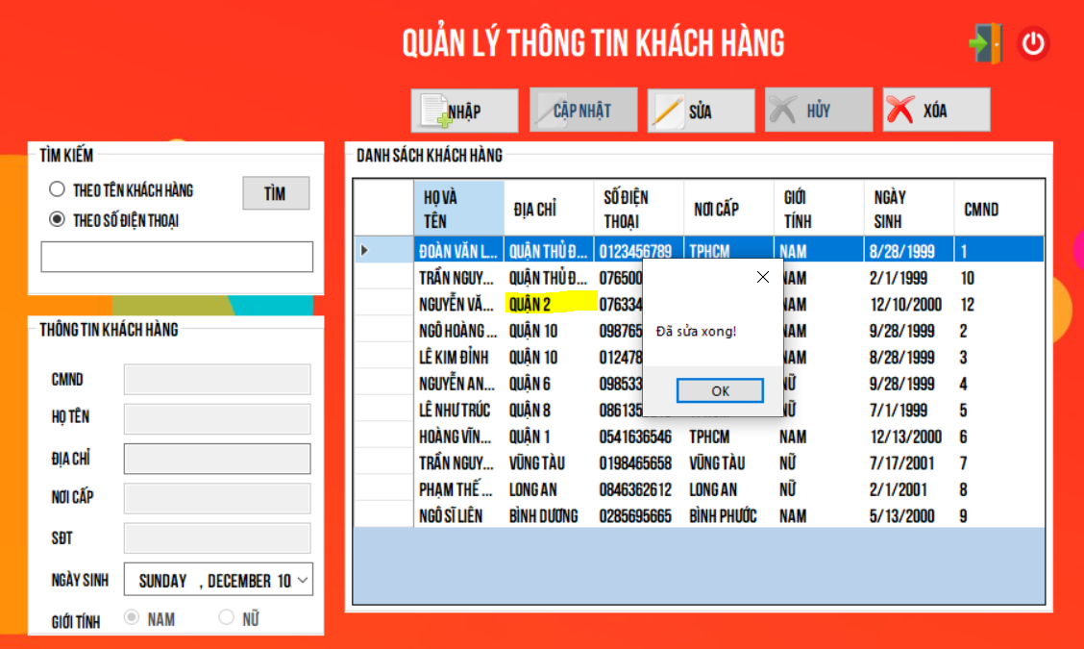

###### Hình 5.7: Demo sửa thông tin Khách hàng

# CHƯƠNG 6: PHẦN KẾT LUẬN

## 1. Kết luận

Đứng trước cột mốc phát triển và thời buổi công nghiệp hóa hiện đại hóa, việc ứng dụng công nghệ thông tin trong quản lý cửa hàng là vô cùng cần thiết. Cùng với đó là việc quản lý một cửa hàng rất khó khăn nên để thuận lợi cho việc quản lý và kiểm soát thông tin liên quan đến cửa hàng như là thêm, sửa, xóa hay tìm kiếm một thông tin nào đó có trong dữ liệu,… Vì vậy, nhu cầu về phầm mềm quản lý là vô cùng cần thiết để.

Nhóm đã kết hợp các mẫu design pattern đã học để phát triển phần mềm quản lý cửa hàng cầm đồ. Tuy chương trình cài đặt chưa hoàn thành hết tất cả các chức năng, song nếu có thời gian phát triển và hoàn thiện hơn thì phần mềm sẽ rất có ích trong việc quản lý các cửa hàng kinh doanh, công việc quản lý sẽ trở nên thuận tiện và dễ dàng hơn.

## 2. Bài học rút ra

Sau quá trình thực hiện đề tài, chúng em đã đúc kết thêm được một số kinh nghiệm có thể giúp cho các đồ án tiếp theo có thể tốt hơn. Cụ thể là:

+ Hiễu rõ hơn về các mẫu design pattern

+ Cần phải chủ động hơn về thời gian, dự trù trước thời hạn hoàn thành để đi đúng theo thời gian hoàn thành dự kiến đã đề ra.

+ Cần phải dành nhiều thời gian hơn trong việc tìm hiểu về đồ án để có thể hiểu rõ mình đang làm gì.

+ Cần phải họp nhóm nhiều hơn là mỗi người tự làm. Vì đôi khi ban đầu chia theo kế hoạch, nhưng người này có khả năng làm được công việc của người kia, và ngược lại. Điều này còn giúp cho cả 3 hiểu được mình đang làm gì và sẽ làm gì cùng lúc, đỡ phải gặp trường hợp 2 người không hiểu ý nhau, hoặc 1 người làm xong code nhưng không phù hợp với người kia, tránh làm chậm tiến trình công việc.

## 3. Hướng phát triển

Vì không có đủ kiến thức, cũng như thời gian nên chúng em chưa thể làm tốt nhất trong đồ án lần này. Vì vậy, nếu có thêm nhiều cơ hội chúng em tự hứa phát triển đồ án này tốt hơn bây giờ. Sau đây là một số hướng đi khác để phát triển đồ án trở nên tốt hơn:

+ Thiết kế phần mềm tương thích với nhiều công cụ: điện thoại di động, máy tính bảng,…

+ Mở rộng thêm một số thao tác, cụ thể là Gia hạn, Cho vay. Mở rộng quy mô ứng dụng để quản lý nhiều cơ sở Cầm đồ trên chỉ một chương trình quản lý.

## 4. Phân chia công việc

##### Bảng 6.1: Phân chia công việc

|  |  |  |  |  |  |
| --- | --- | --- | --- | --- | --- |
| **STT** | **Công việc** | **Mai Trọng Tường** | **Ngô Hoàng Minh Tâm** | **Trịnh Nguyễn Hoàng Vĩnh Phúc** | **Huỳnh Minh Trí** |
| 1 | Áp dụng design pattern | 30% | 70% |  |  |
| 2 | Thiết kế class diagram |  |  | 50% | 50% |
| 2 | Thiết kế Usecase diagram và mô tả chi tiết Usecase |  |  |  | 100% |
| 4 | Thiết kế sequence diagram |  | 100% |  |  |
| 5 | Thiết kế dữ liệu | 25% | 25% | 25% | 25% |
| 6 | Thiết kế giao diện | 25% | 25% | 25% | 25% |
| 7 | Viết báo cáo | 25% | 25% | 25% | 25% |

# TÀI LIỆU THAM KHẢO

[1] <https://viblo.asia/p/design-patterns-singleton-pattern-maGK7zra5j2>

[2] <https://viblo.asia/p/design-patterns-facade-pattern-jvElaLVAZkw>

[3] <https://refactoring.guru/design-patterns/singleton>

[4] <https://refactoring.guru/design-patterns/facade>